
Dossier de Projet
Concepteur Développeur d’Applications

BOUBNAN Abderrehman
Table des matières
1. Résumé du projet 4
Abstract 4
2. Compétences du référentiel couvertes par le projet 5
3. Contexte, cahier des charges, utilisateurs et rôles 5
3.1 Contexte 5
3.2 Cahier des charges 5
3.3 Utilisateurs et rôles 7
3.4 Matrice des droits par profil 7
4. Analyse des besoins et maquettage 8
4.1 Arborescence d'écrans (sitemap) 8
4.2 Zoning 11
4.3 Wireframe 12
4.4 Maquette 12
4.5 Charte graphique 13
5. Architecture logicielle 15
5.1 Patron MVC 15
5.2 Deux bases de données : SQL et NoSQL 15
5.3 Découpage du Controller en blueprints 16
5.4 Flux d'une requête 16
5.5 Éco-conception 16
6. Base de données relationnelle 17
6.1 Diagramme de cas d'utilisation (UML) 17
6.2 Modèle Conceptuel de Données (MCD) 19
6.3 Modèle Logique de Données (MLD) 20
6.4 Modèle Physique de Données (MPD) 21
6.5 Dictionnaire de données 23
7. Composants d'accès aux données SQL et NoSQL 26
7.1 Vue d'ensemble 26
7.2 Accès aux données relationnelles (PostgreSQL / psycopg2) 27
7.3 Accès aux données NoSQL (MongoDB / pymongo) 28
7.4 Sécurité des accès aux données 29
8. Interfaces et composants métier 30
8.1 Vue d'ensemble 30
8.2 Développement front-end (CP2) 30
8.3 Développement back-end / composants métier 33
8.4 Commentaires : un point d'entrée pour deux types de comptes 36
8.5 Sécurité des interfaces 36
9. Sécurité 37
9.1 Récapitulatif des mesures déjà présentées 38
9.2 Protection CSRF 38
9.3 Cookies de session 38
9.4 Gestion des secrets 39
9.5 HTTPS 39
10. Gestion de projet 39
10.1 Méthodologie 39
10.2 Outillage de suivi 39
10.3 Convention de commits et de branches 40
10.4 Journal de bord 41
11. Plan de tests 42
11.1 Stratégie de test 42
11.2 Couverture automatisée 42
11.3 Campagne fonctionnelle manuelle 43
11.4 Jeu d'essai détaillé (commentaires imbriqués) 43
11.5 Sécurité des tests 44
12. Déploiement 44
12.1 Environnements 44
12.2 Environnement de travail 44
12.3 Préparation du serveur et nom de domaine 45
12.4 Premier déploiement 46
12.5 Architecture de production 50
12.6 Mise à jour de l'application 50
12.7 Rollback 50
12.8 Vérifications post-déploiement 50
13. Démarche DevOps 50
13.1 Pipeline d'intégration continue 50
13.2 Gestion des dépendances 51
13.3 De l'intégration à la livraison 51
14. Veille technologique et sécurité 53
14.1 Sources et méthode 53
14.2 Mesures de sécurité issues de la veille 53
14.3 Scope de token GitHub Actions 54
14.4 Cookie Secure et client de test HTTP 54
15. Bilan 55
15.1 Bilan technique 55
15.2 Limites et pistes d'amélioration 55
15.3 Bilan personnel 55
16. Annexes 55
16.1 Liens 55
16.2 Glossaire 56
16.3 Documentation technique complémentaire 57

1. Résumé du projet
AstroLearn est une application web sur l'astronomie que j'ai développée dans le cadre de ma certification. On y trouve un catalogue d'objets célestes (planètes, galaxies, constellations) qu'on peut filtrer et parcourir, une carte 3D du système solaire, et un chatbot (AstroIA) qui répond aux questions des visiteurs sur l'astronomie.
Les utilisateurs qui créent un compte peuvent aller plus loin : mettre des objets en favoris, proposer eux-mêmes de nouveaux objets pour le catalogue (un admin valide ensuite), et discuter sous les fiches d'objets grâce à un système de commentaires qui peut s'imbriquer sur plusieurs niveaux. Côté admin, il y a un espace dédié pour gérer le catalogue, les comptes et les propositions en attente, avec un suivi de qui a ajouté ou validé chaque objet.
Côté technique, j'ai construit l'application en Python avec Flask, sur une architecture MVC. Les données sont réparties entre deux bases : PostgreSQL pour tout ce qui est relationnel (catalogue, comptes, propositions) et MongoDB pour les commentaires imbriqués. Le site tourne en production sur un VPS (Gunicorn, nginx, HTTPS), avec une intégration continue qui lance les tests et vérifie la qualité du code à chaque modification.

Abstract
AstroLearn is an educational web application about astronomy. It offers a browsable, filterable catalog of celestial objects (planets, galaxies, constellations), an interactive 3D visualization of the solar system, and a conversational assistant (AstroIA) that answers visitors’ astronomy questions.
Registered users can bookmark objects as favorites, submit new celestial objects for the catalog (subject to administrator approval), and comment on object pages through a nested discussion system. The administration area manages the full catalog, user accounts, and pending submissions, with a traceability log of who added or validated each entry.
The application follows an MVC architecture in Python/Flask, with hybrid persistence: PostgreSQL for relational data (catalog, accounts, submissions) and MongoDB for nested comments. It is deployed in production on a VPS server (Gunicorn, nginx, HTTPS), with continuous integration automatically running tests and code quality checks on every change.

2. Compétences du référentiel couvertes par le projet
Bloc | CP | Compétence professionnelle | Section
1 | CP1 | Installer et configurer son environnement de travail en fonction du projet | 12.2
1 | CP2 | Développer des interfaces utilisateur | 8.2
1 | CP3 | Développer des composants métier | 8.3
1 | CP4 | Contribuer à la gestion d’un projet informatique | 10
2 | CP5 | Analyser les besoins et maquetter une application | 4
2 | CP6 | Définir l’architecture logicielle d’une application | 5
2 | CP7 | Concevoir et mettre en place une base de données relationnelle | 6
2 | CP8 | Développer des composants d’accès aux données SQL et NoSQL | 7
3 | CP9 | Préparer et exécuter les plans de tests d’une application | 11
3 | CP10 | Préparer et documenter le déploiement d’une application | 12
3 | CP11 | Contribuer à la mise en production dans une démarche DevOps | 13

3. Contexte, cahier des charges, utilisateurs et rôles

3.1 Contexte
AstroLearn est un projet individuel que j'ai réalisé pour la certification RNCP Concepteur Développeur d'Applications. Au départ, je voulais rester sur quelque chose de simple : un catalogue, un chatbot, un formulaire de sondage, une authentification simulée. Au fil du développement, le projet s'est beaucoup enrichi : j'ai ajouté de vrais comptes utilisateurs, un système de favoris, un workflow de proposition d'objets validé par un administrateur, des commentaires imbriqués, un espace d'administration complet, et pour finir une vraie mise en production documentée.

3.2 Cahier des charges
Objectif. Développer une plateforme web dynamique, responsive et sécurisée autour de l’astronomie, avec un catalogue d’objets célestes, une visualisation 3D du système solaire, un assistant IA conversationnel, des comptes utilisateurs avec favoris et propositions d’objets, et un espace d’administration.

Exigences fonctionnelles
Module | Fonctionnalité | Rôle | CRUD
Catalogue | Afficher la liste des objets célestes | Visiteur | R
Détail | Afficher les informations d’un objet | Visiteur | R
Chatbot | Interroger l’IA sur l’astronomie | Visiteur | -
Formulaire | Soumettre un sondage/avis | Visiteur | C
Compte utilisateur | S’inscrire, se connecter, modifier son profil | Utilisateur | C, U
Favoris | Ajouter ou retirer un objet de ses favoris | Utilisateur | C, D
Proposition | Proposer un nouvel objet céleste | Utilisateur | C
Proposition | Valider, modifier ou refuser une proposition | Admin | U
Commentaires | Commenter un objet, répondre à un commentaire | Utilisateur, Admin | C, D
Administration | Gérer le catalogue (ajout, modification, suppression) | Admin | C, U, D
Administration | Gérer les comptes (utilisateurs et administrateurs) | Admin | C, R, U, D
Traçabilité | Savoir quel administrateur a saisi ou validé un objet | Admin | R

Exigences techniques
Catégorie | Exigence | Outils / Technologies
Architecture | Patron MVC, organisé en blueprints Flask | Python 3.12 / Flask
Base de données | Stockage relationnel et NoSQL | PostgreSQL (psycopg2), MongoDB (pymongo)
Front-End | Interface responsive | HTML5, Tailwind CSS, JavaScript, Three.js
Gestion de version | Git, historique lisible | Git / GitHub
Sécurité | Requêtes paramétrées, hashage, protection CSRF | psycopg2, bcrypt, Flask-WTF
Qualité | Tests automatisés à chaque push | Pytest, GitHub Actions
API | Connexion à une API LLM pour le chatbot | Gemini 2.5 Flash
Déploiement | Mise en production reproductible et documentée | VPS OVH, Gunicorn, nginx, systemd, Certbot
Déploiement | Environnement conteneurisé pour le développement | Docker, Docker Compose

3.3 Utilisateurs et rôles
L'application distingue trois profils. Ça correspond à deux systèmes de comptes bien distincts en base de données : les administrateurs et les utilisateurs ne partagent pas la même table, un choix de séparation stricte des privilèges.
- Visiteur : non authentifié, accède au contenu public.
- Utilisateur : compte inscrit, accède aux fonctionnalités personnelles (favoris, propositions, commentaires, profil).
- Administrateur : compte distinct, gère le catalogue, les comptes et modère les contributions.

3.4 Matrice des droits par profil
Action | Visiteur | Utilisateur | Admin
Consulter le catalogue et les fiches objets | ✓ | ✓ | ✓
Utiliser l’assistant AstroIA | ✓ | ✓ | ✓
Répondre au sondage (avis) | ✓ | ✓ | ✓
Créer un compte / se connecter | ✓ | / | /
Se connecter (accès admin) | ✗ | ✗ | ✓
Modifier son profil | ✗ | ✓ | ✓
Ajouter / retirer un favori | ✗ | ✓ | ✗
Proposer un objet céleste | ✗ | ✓ | ✗
Consulter ses propositions | ✗ | ✓ | ✗
Commenter un objet | ✗ | ✓ | ✓
Répondre à un commentaire | ✗ | ✗ | ✓
Supprimer un commentaire | ✗ | ✗ | ✓
Valider / modifier / refuser une proposition | ✗ | ✗ | ✓
Ajouter / modifier / supprimer un objet du catalogue | ✗ | ✗ | ✓
Gérer les comptes utilisateurs | ✗ | ✗ | ✓
Gérer les comptes administrateurs | ✗ | ✗ | ✓
Consulter la traçabilité de saisie | ✗ | ✗ | ✓
Un compte administrateur n'a pas accès aux actions « sociales » comme les favoris ou les propositions. Ces fonctionnalités sont rattachées à la table UTILISATEUR, à laquelle un compte ADMINISTRATEUR n'a tout simplement pas accès. C'est voulu : un admin n'a pas à se comporter comme un utilisateur inscrit.

4. Analyse des besoins et maquettage
J'ai avancé sur l'interface en quatre étapes, en partant de l'organisation générale pour aller vers le rendu final : zoning (répartition des zones fonctionnelles), wireframe (placement des éléments réels sans design), maquette (rendu final avec la charte graphique), puis développement.

4.1 Arborescence d'écrans (sitemap)
Avant de zoner ou de maquetter une page en particulier, j'ai listé tous les écrans de l'application et je les ai organisés par niveau d'accès, histoire de voir l'enchaînement des parcours avant de rentrer dans le détail visuel.
Visiteur (non authentifié)
• Accueil (/)
◦ Encyclopédie / Catalogue (/catalogue) → Fiche d'un objet céleste (/object/<id>)
◦ Carte du Système Solaire (/sky-map)
◦ Sondage de satisfaction (/formulaire)
◦ Mentions légales (/legal)
◦ Connexion (/connexion) / Inscription (/inscription)
◦ Assistant AstroIA (widget de chat, accessible depuis n'importe quelle page)

Utilisateur connecté (en plus des écrans visiteur)
• Mon espace (/mon-espace), organisé en deux onglets :
◦ Mes propositions (statut : en attente / acceptée / refusée)
◦ Mes favoris
• Mon profil (/mon-profil)
• Changer mon mot de passe (/changer-mot-de-passe)
• Proposer un objet céleste (/proposer-objet)
• Ajout/retrait d'un favori (action directe sur la fiche objet, sans changement de page)
• Commenter un objet ou répondre à un commentaire (sur la fiche objet)

Administrateur (espace de connexion séparé)
• Connexion admin (/admin_login)
• Tableau de bord admin (/admin_dashboard), organisé en onglets :
◦ Gestion du catalogue (ajout, modification, suppression d'objets)
◦ Gestion des comptes (utilisateurs et administrateurs)
◦ Traitement des propositions en attente
◦ Modération des commentaires
◦ Ingestion du catalogue NASA
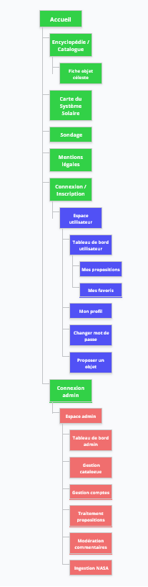

4.2 Zoning
Répartition des grandes zones de la page catalogue : en-tête (logo, liens de navigation, bouton d’abonnement), zone de filtrage par catégorie, zone de contenu (cartes d’objets), pied de page (liens légaux, réseaux sociaux).

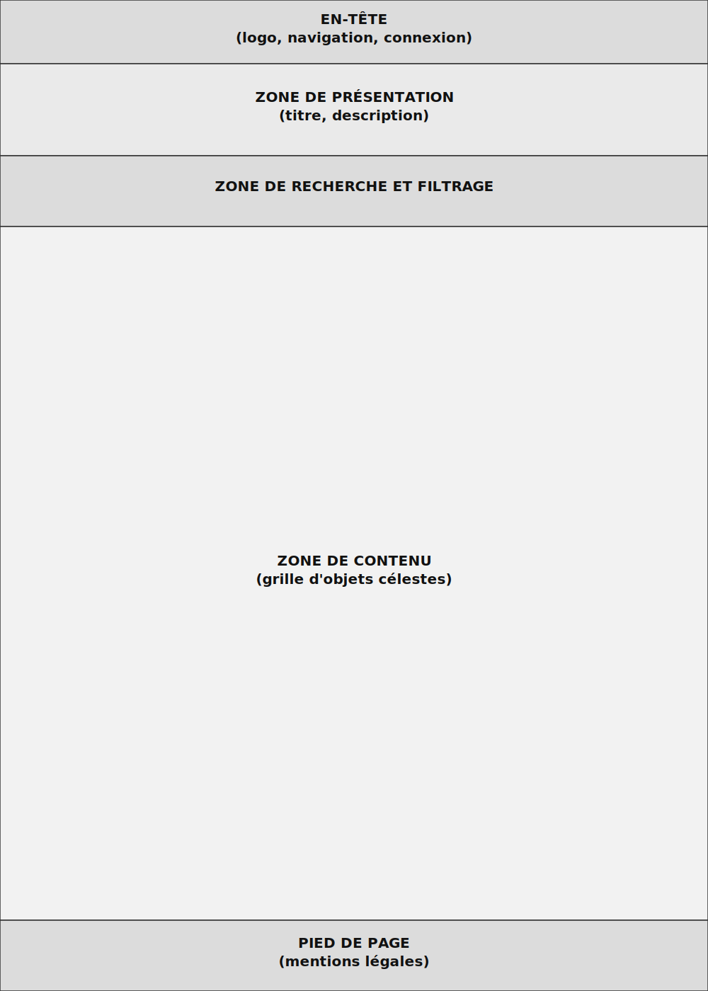

4.3 Wireframe
Mise en place des éléments réels de la page d'accueil (desktop) : logo, boutons de navigation, bloc de texte principal, liste de filtres latérale, zone d'image, pied de page structuré en colonnes, sans couleurs ni typographie définitives à ce stade.

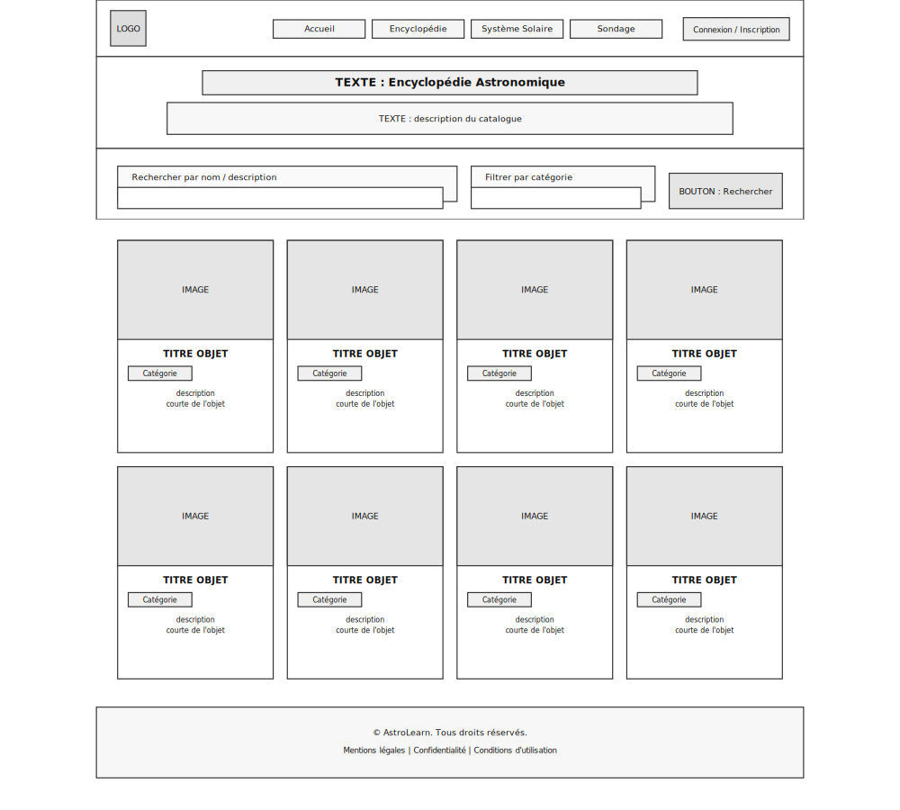

4.4 Maquette
Rendu final réalisé sous Figma : thème sombre, barre de recherche, filtres par catégorie (Planètes / Galaxies / Constellations), grille de cartes d’objets avec image, badge de catégorie, description et bouton d’accès au détail.
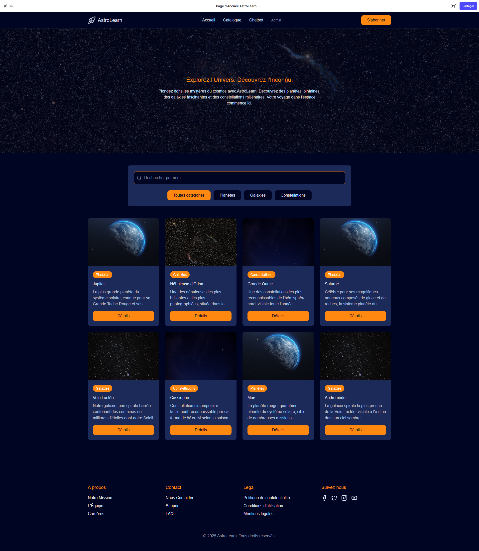

4.5 Charte graphique
Usage | Couleur | HEX | RVB
Fond principal | Bleu nuit très sombre | #000525 | (0, 5, 36)
Fond secondaire | Bleu nuit | #1c2a5a | (28, 42, 90)
Texte clair | Lavande pâle | #e0e6f7 | (224, 230, 247)
Accentuation | Orange | #ff8811 | (255, 136, 17)
Pour la typographie, j'ai choisi Inter : Bold pour les titres, Regular pour le texte courant, appliquée partout sur le site sans exception.


5. Architecture logicielle

5.1 Patron MVC
J'ai organisé AstroLearn selon le patron MVC (Model-View-Controller), avec trois dossiers distincts (model/, templates/, controller/). L'idée est de séparer les responsabilités pour que chaque couche ne dépende que de son propre rôle :
• Model : accès aux données, sans aucune connaissance de HTTP ni de HTML. Un seul point d'entrée pour lire ou écrire dans PostgreSQL ou MongoDB.
• View : les pages Jinja2 affichées à l'utilisateur. Aucune logique métier ici, uniquement de l'affichage.
• Controller : reçoit les requêtes HTTP, appelle le Model pour obtenir ou modifier les données, sélectionne la View à retourner.
Cette séparation limite l'impact d'un changement. Modifier l'apparence d'une page ne touche que templates/. Changer la structure d'une table ne touche que model/.

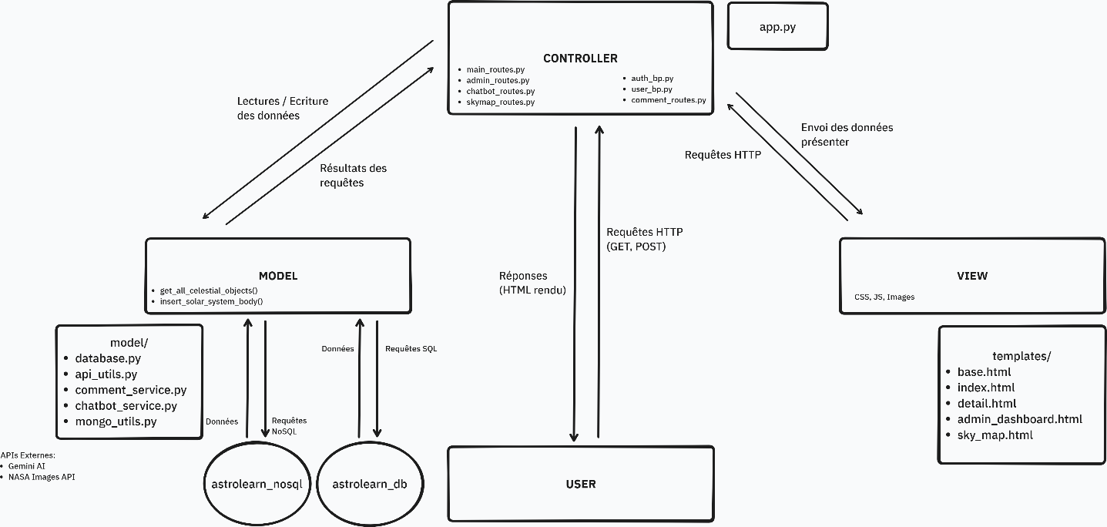

5.2 Deux bases de données : SQL et NoSQL
Le Model s'appuie sur deux bases de données différentes, choisies selon le type de données à stocker :
Base | Type de données | Justification
PostgreSQL | Catalogue, comptes, propositions, favoris | Données structurées et relationnelles, avec contraintes d'intégrité (clés étrangères, unicité)
MongoDB | Commentaires | Arborescence de profondeur variable (réponses imbriquées), plus naturelle à stocker en document qu'en jointures récursives

5.3 Découpage du Controller en blueprints
Le dossier controller/ est divisé en sept fichiers, chacun pour un domaine fonctionnel : main_routes.py (pages publiques), auth_bp.py (connexion/inscription), user_bp.py (espace utilisateur), admin_routes.py (administration), chatbot_routes.py (assistant IA), comment_routes.py (commentaires) et skymap_routes.py (système solaire 3D). J'ai utilisé le mécanisme des Blueprints de Flask pour ça : chaque fichier déclare ses propres routes, qui sont ensuite enregistrées dans app.py.

5.4 Flux d'une requête
1. L'utilisateur envoie une requête HTTP au Controller.
2. Le Controller appelle les fonctions du Model concernées.
3. Le Model exécute la requête SQL ou NoSQL et retourne le résultat.
4. Le Controller transmet les données à la View, qui génère le HTML final.

5.5 Éco-conception
Quelques choix que j'ai retenus pour limiter l'empreinte de l'application :
• Chargement différé des images (loading="lazy") sur les grilles d'objets célestes, les listes de propositions et les tableaux d'administration : seules les images réellement visibles à l'écran sont chargées.
• Pas d'image de remplacement stockée pour chaque objet sans photo. J'utilise un placeholder généré à la volée (service placehold.co) tant qu'aucune image n'a été téléversée, plutôt que de stocker un fichier de substitution pour chaque entrée.
• Requêtes SQL ciblées : les pages ne récupèrent que les colonnes nécessaires à l'affichage, pas de SELECT * systématique sur les tables volumineuses.
• Dépendances client minimales : pas de framework JavaScript lourd ; la bibliothèque Three.js (rendu 3D) n'est chargée que sur la page qui en a besoin (le système solaire), pas sur l'ensemble du site.

6. Base de données relationnelle
Pour la conception des données, j'ai suivi la méthode Merise : d'abord un diagramme de cas d'utilisation pour cadrer les interactions, puis une modélisation en trois étapes, en allant du plus général au plus précis (MCD → MLD → MPD).

6.1 Diagramme de cas d'utilisation (UML)
Ce diagramme identifie les deux acteurs du système (Utilisateur et Administrateur) et leurs interactions avec l'application : consulter le catalogue, interroger le chatbot, s'inscrire, proposer un objet, commenter, ainsi que les actions d'administration (gérer le catalogue, valider les propositions, gérer les comptes). Il m'a servi de support pour cadrer les fonctionnalités avant de me lancer dans la conception de la base de données.
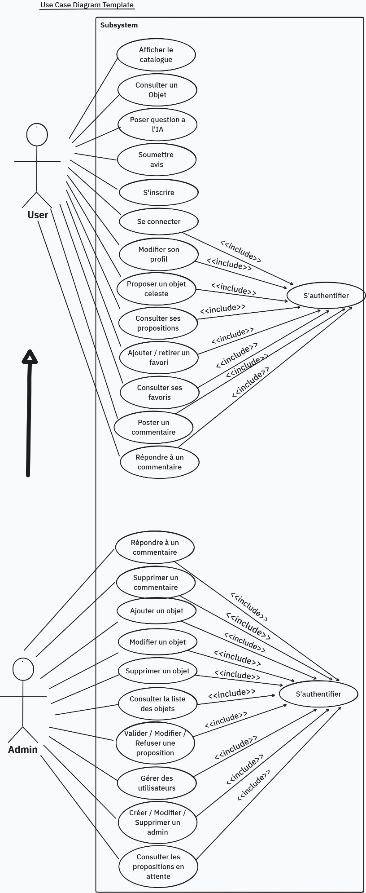

6.2 Modèle Conceptuel de Données (MCD)
Le MCD identifie sept entités et leurs associations : UTILISATEUR, ADMIN, OBJET_CELESTE, CATEGORIE, PROPOSITION, FAVORI et SAISIR. Deux associations sont de type plusieurs-à-plusieurs, avec une cardinalité (0,N) des deux côtés, et modélisées par une entité-association dédiée :
- SAISIR, entre ADMIN et OBJET_CELESTE : plusieurs administrateurs peuvent avoir saisi ou validé le même objet, et un administrateur peut avoir saisi plusieurs objets.
- AIMER (favoris), entre UTILISATEUR et OBJET_CELESTE : un utilisateur peut mettre plusieurs objets en favori, et un objet peut être mis en favori par plusieurs utilisateurs.
Les autres associations (CLASSIFIER, CONCERNER, PROPOSER, AjOUTER) sont des relations 1,N classiques, reflétées par une clé étrangère au niveau logique.
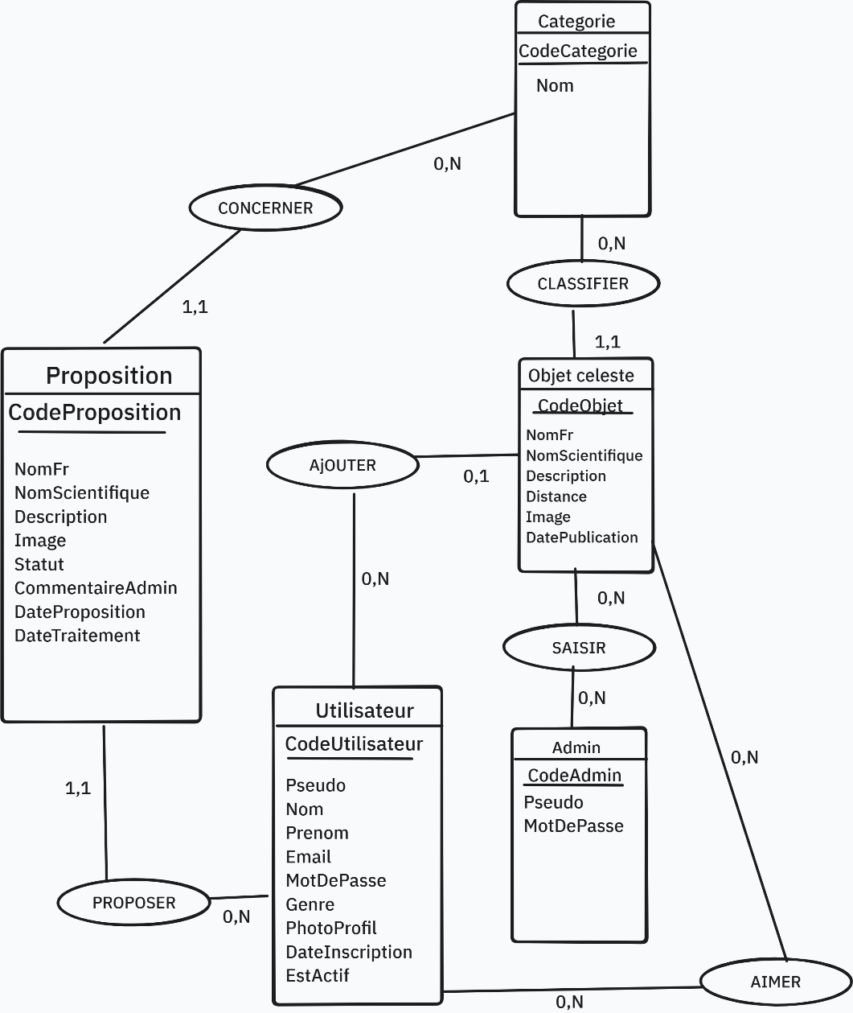

6.3 Modèle Logique de Données (MLD)
Chaque association N,N du MCD devient une table de jonction au niveau logique ; les relations 1,N deviennent des clés étrangères portées par l'entité du côté « N ».

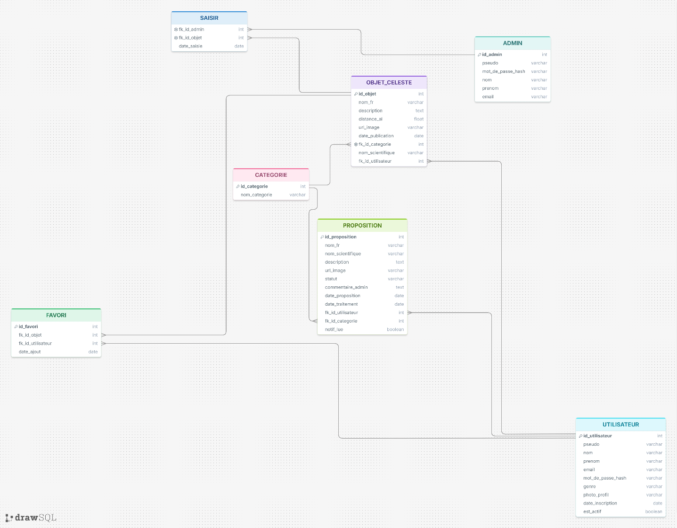
Notation textuelle (clé primaire en tête, # pour les clés étrangères) :
CATEGORIE = (id_categorie, nom_categorie)
UTILISATEUR = (id_utilisateur, pseudo, nom, prenom, email, mot_de_passe_hash, genre, photo_profil, date_inscription, est_actif)
ADMINISTRATEUR = (id_admin, pseudo, mot_de_passe_hash, nom, prenom, email)
OBJET_CELESTE = (id_objet, nom_fr, nom_scientifique, description, distance_al, url_image, date_publication, #fk_id_categorie, #fk_id_utilisateur)
PROPOSITION = (id_proposition, nom_fr, nom_scientifique, description, url_image, #fk_id_categorie, #fk_id_utilisateur, statut, commentaire_admin, date_proposition, date_traitement, notif_lue)
SAISIR = (#fk_id_admin, #fk_id_objet, date_saisie)
cle primaire composite (fk_id_admin, fk_id_objet)
FAVORI = (id_favori, #fk_id_utilisateur, #fk_id_objet, date_ajout)
contrainte d'unicite (fk_id_utilisateur, fk_id_objet)

6.4 Modèle Physique de Données (MPD)
Le MPD correspond directement au script SQL de création des tables (CREATE_TABLES_SQL dans model/database.py), avec les types PostgreSQL, les contraintes NOT NULL, UNIQUE, et les clés étrangères avec leur politique de suppression (ON DELETE CASCADE ou ON DELETE SET NULL selon le cas).
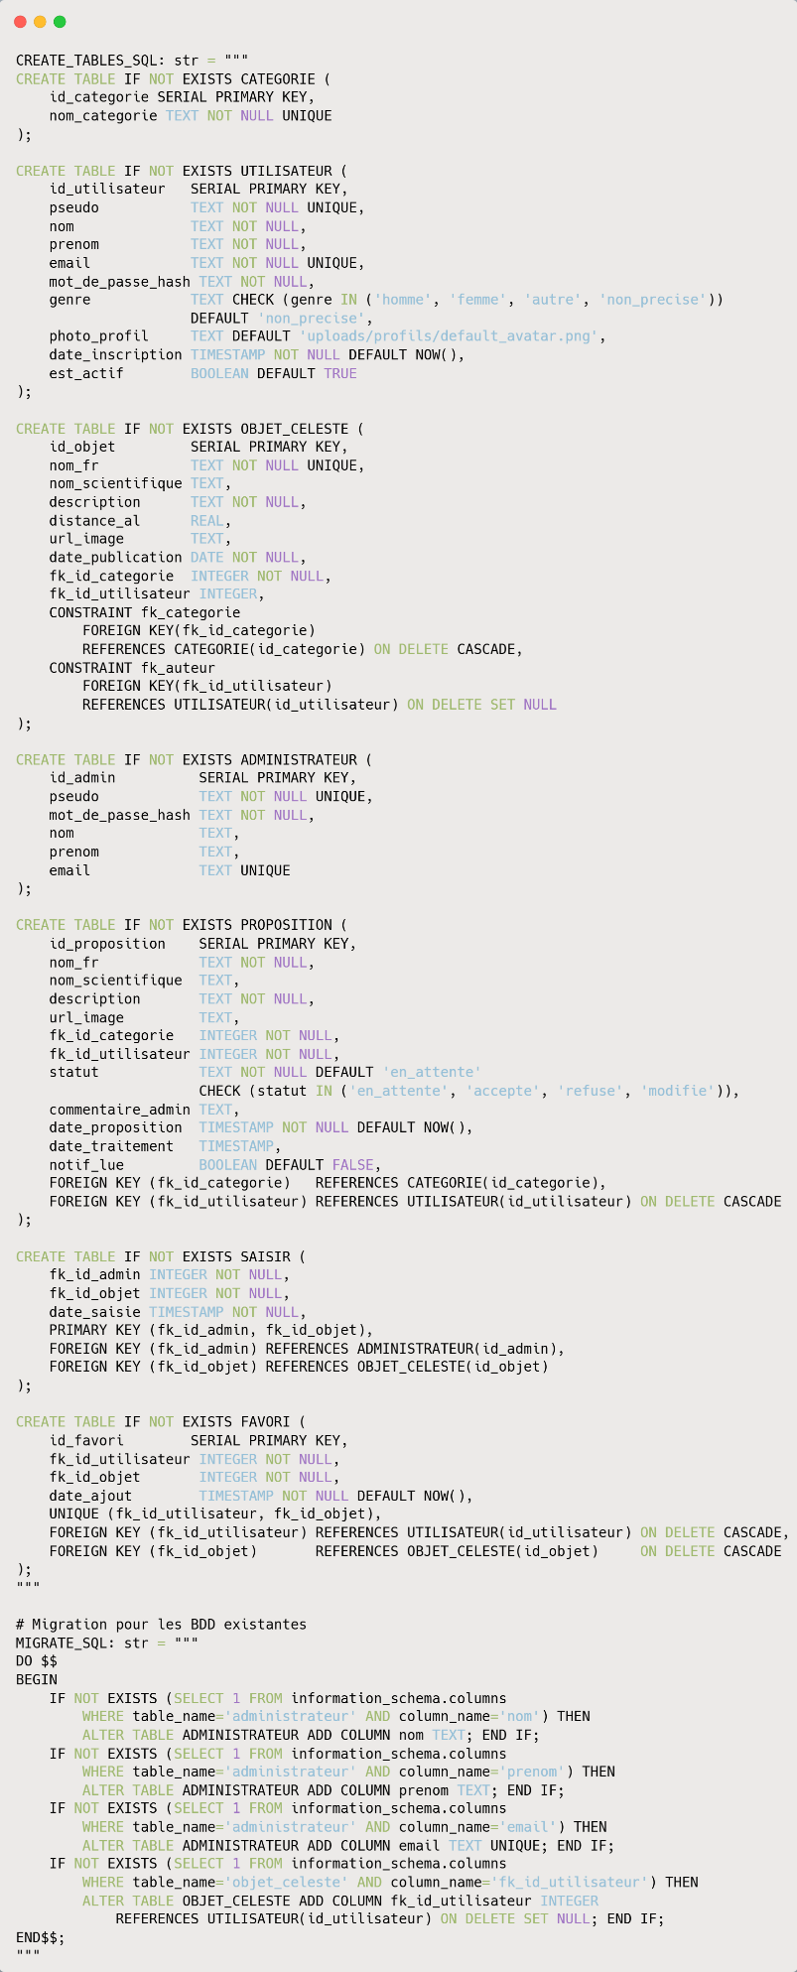

6.5 Dictionnaire de données
CATEGORIE
Champ | Type | Contrainte | Description
id_categorie | SERIAL | Clé primaire | Identifiant unique de la catégorie
nom_categorie | TEXT | NOT NULL, UNIQUE | Nom de la catégorie (Planète, Galaxie, Constellation...)
UTILISATEUR
Champ | Type | Contrainte | Description
id_utilisateur | SERIAL | Clé primaire | Identifiant unique
pseudo | TEXT | NOT NULL, UNIQUE | Pseudonyme affiché publiquement
nom | TEXT | NOT NULL | Nom de famille
prenom | TEXT | NOT NULL | Prénom
email | TEXT | NOT NULL, UNIQUE | Adresse email, identifiant de connexion
mot_de_passe_hash | TEXT | NOT NULL | Hash bcrypt du mot de passe (jamais le mot de passe en clair)
genre | TEXT | CHECK (homme/femme/autre/non_precise) | Genre déclaré, optionnel
photo_profil | TEXT | DEFAULT avatar générique | Chemin vers la photo de profil
date_inscription | TIMESTAMP | NOT NULL, DEFAULT NOW() | Date de création du compte
est_actif | BOOLEAN | DEFAULT TRUE | Compte actif ou désactivé par un administrateur

OBJET_CELESTE
Champ | Type | Contrainte | Description
id_objet | SERIAL | Clé primaire | Identifiant unique
nom_fr | TEXT | NOT NULL, UNIQUE | Nom en français
nom_scientifique | TEXT | / | Nom scientifique/latin, optionnel
description | TEXT | NOT NULL | Texte descriptif de l'objet
distance_al | REAL | / | Distance en années-lumière, optionnel
url_image | TEXT | / | Chemin ou URL de l'image
date_publication | DATE | NOT NULL | Date d'ajout au catalogue
fk_id_categorie | INTEGER | Clé étrangère → CATEGORIE, NOT NULL, ON DELETE CASCADE | Catégorie de l'objet
fk_id_utilisateur | INTEGER | Clé étrangère → UTILISATEUR, ON DELETE SET NULL | Utilisateur à l'origine de la proposition acceptée (traçabilité)
ADMINISTRATEUR
Champ | Type | Contrainte | Description
id_admin | SERIAL | Clé primaire | Identifiant unique
pseudo | TEXT | NOT NULL, UNIQUE | Identifiant de connexion admin
mot_de_passe_hash | TEXT | NOT NULL | Hash bcrypt du mot de passe
nom | TEXT | / | Nom de famille
prenom | TEXT | / | Prénom
email | TEXT | UNIQUE | Adresse email

PROPOSITION
Champ | Type | Contrainte | Description
id_proposition | SERIAL | Clé primaire | Identifiant unique
nom_fr | TEXT | NOT NULL | Nom en français proposé
nom_scientifique | TEXT | / | Nom scientifique proposé, optionnel
description | TEXT | NOT NULL | Texte descriptif proposé
url_image | TEXT | / | Image jointe à la proposition
fk_id_categorie | INTEGER | Clé étrangère → CATEGORIE, NOT NULL | Catégorie proposée
fk_id_utilisateur | INTEGER | Clé étrangère → UTILISATEUR, NOT NULL, ON DELETE CASCADE | Auteur de la proposition
statut | TEXT | CHECK (en_attente/accepte/refuse/modifie), DEFAULT en_attente | État de traitement
commentaire_admin | TEXT | / | Motif de refus ou de modification laissé par l'admin
date_proposition | TIMESTAMP | NOT NULL, DEFAULT NOW() | Date de soumission
date_traitement | TIMESTAMP | / | Date de validation ou de refus
notif_lue | BOOLEAN | DEFAULT FALSE | Notification vue par l'utilisateur proposant

SAISIR (table de traçabilité, clé primaire composite)
Champ | Type | Contrainte | Description
fk_id_admin | INTEGER | Clé primaire composite, clé étrangère → ADMINISTRATEUR | Administrateur ayant saisi ou validé l'objet
fk_id_objet | INTEGER | Clé primaire composite, clé étrangère → OBJET_CELESTE | Objet céleste concerné
date_saisie | TIMESTAMP | NOT NULL | Date de la saisie ou de la validation
FAVORI
Champ | Type | Contrainte | Description
id_favori | SERIAL | Clé primaire | Identifiant unique
fk_id_utilisateur | INTEGER | Clé étrangère → UTILISATEUR, ON DELETE CASCADE | Utilisateur ayant ajouté le favori
fk_id_objet | INTEGER | Clé étrangère → OBJET_CELESTE, ON DELETE CASCADE | Objet mis en favori
date_ajout | TIMESTAMP | NOT NULL, DEFAULT NOW() | Date d'ajout aux favoris
La paire (fk_id_utilisateur, fk_id_objet) est contrainte UNIQUE, donc un même utilisateur ne peut pas ajouter deux fois le même objet à ses favoris.

7. Composants d'accès aux données SQL et NoSQL

7.1 Vue d'ensemble
Toute la logique d'accès aux données est isolée dans le dossier model/. Aucune requête SQL ou NoSQL n'apparaît dans les fichiers du Controller. Deux modules principaux :
• model/database.py : Connexion PostgreSQL (psycopg2) et toutes les fonctions CRUD relationnelles
• model/mongo_utils.py + comment_service.py : Connexion MongoDB (pymongo) et logique des commentaires imbriqués
Je n'utilise aucun ORM : les requêtes SQL sont écrites directement avec psycopg2, et les documents MongoDB sont manipulés directement avec pymongo, pour rester au plus près du langage propre à chaque base.

7.2 Accès aux données relationnelles (PostgreSQL / psycopg2)
Chaque fonction ouvre sa connexion, exécute sa requête via RealDictCursor (résultat sous forme de dictionnaire, directement exploitable dans les templates), puis la referme dans un bloc finally. Exemple sur la lecture d'un objet céleste avec ses jointures (get_object_by_id, dans model/database.py) :
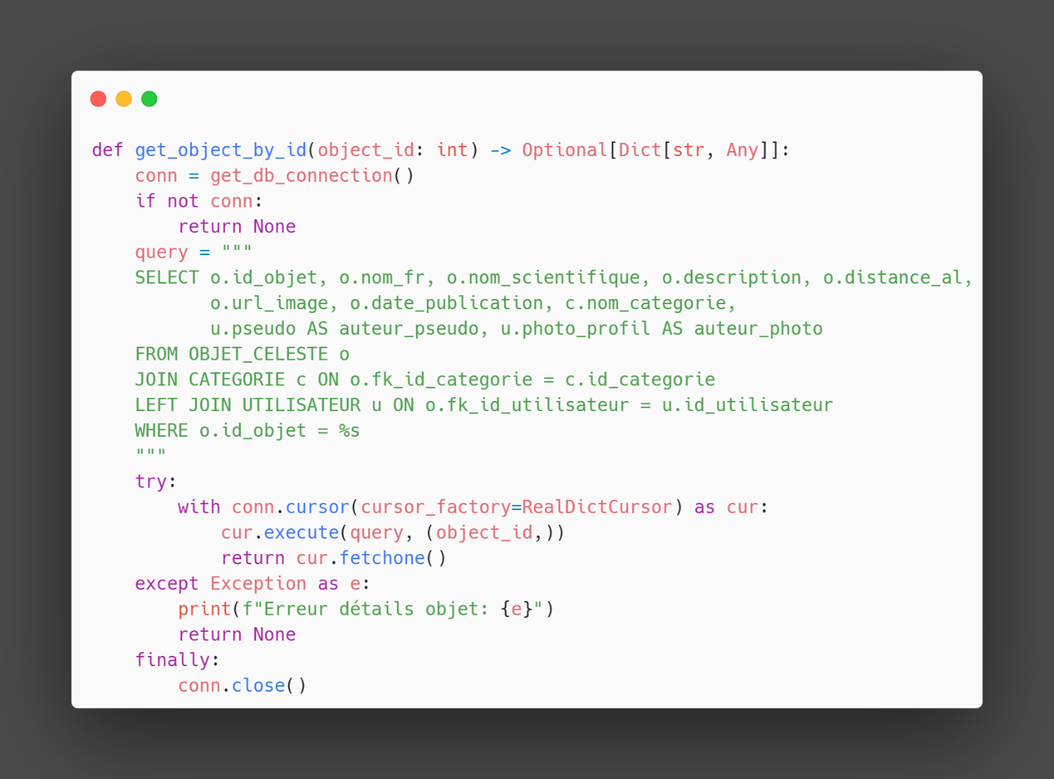
Deux autres points à noter sur les fonctions d'accès :
- Écriture sécurisée : chaque fonction qui modifie la base utilise try / commit, except / rollback, finally / close, pour ne jamais laisser la base dans un état à moitié modifié en cas d'erreur (ex. traiter_proposition(), qui met à jour la proposition, crée l'objet et trace la saisie en une seule fois, tout ou rien).

- Une seule requête pour plusieurs objets : les compteurs de favoris du catalogue sont récupérés en une seule requête groupée (get_favoris_counts()) plutôt qu'une requête par objet, ce qui évite de multiplier les allers-retours vers la base.

7.3 Accès aux données NoSQL (MongoDB / pymongo)
La collection commentaires stocke un document par objet céleste, contenant l'arbre complet des commentaires et de leurs réponses imbriquées :
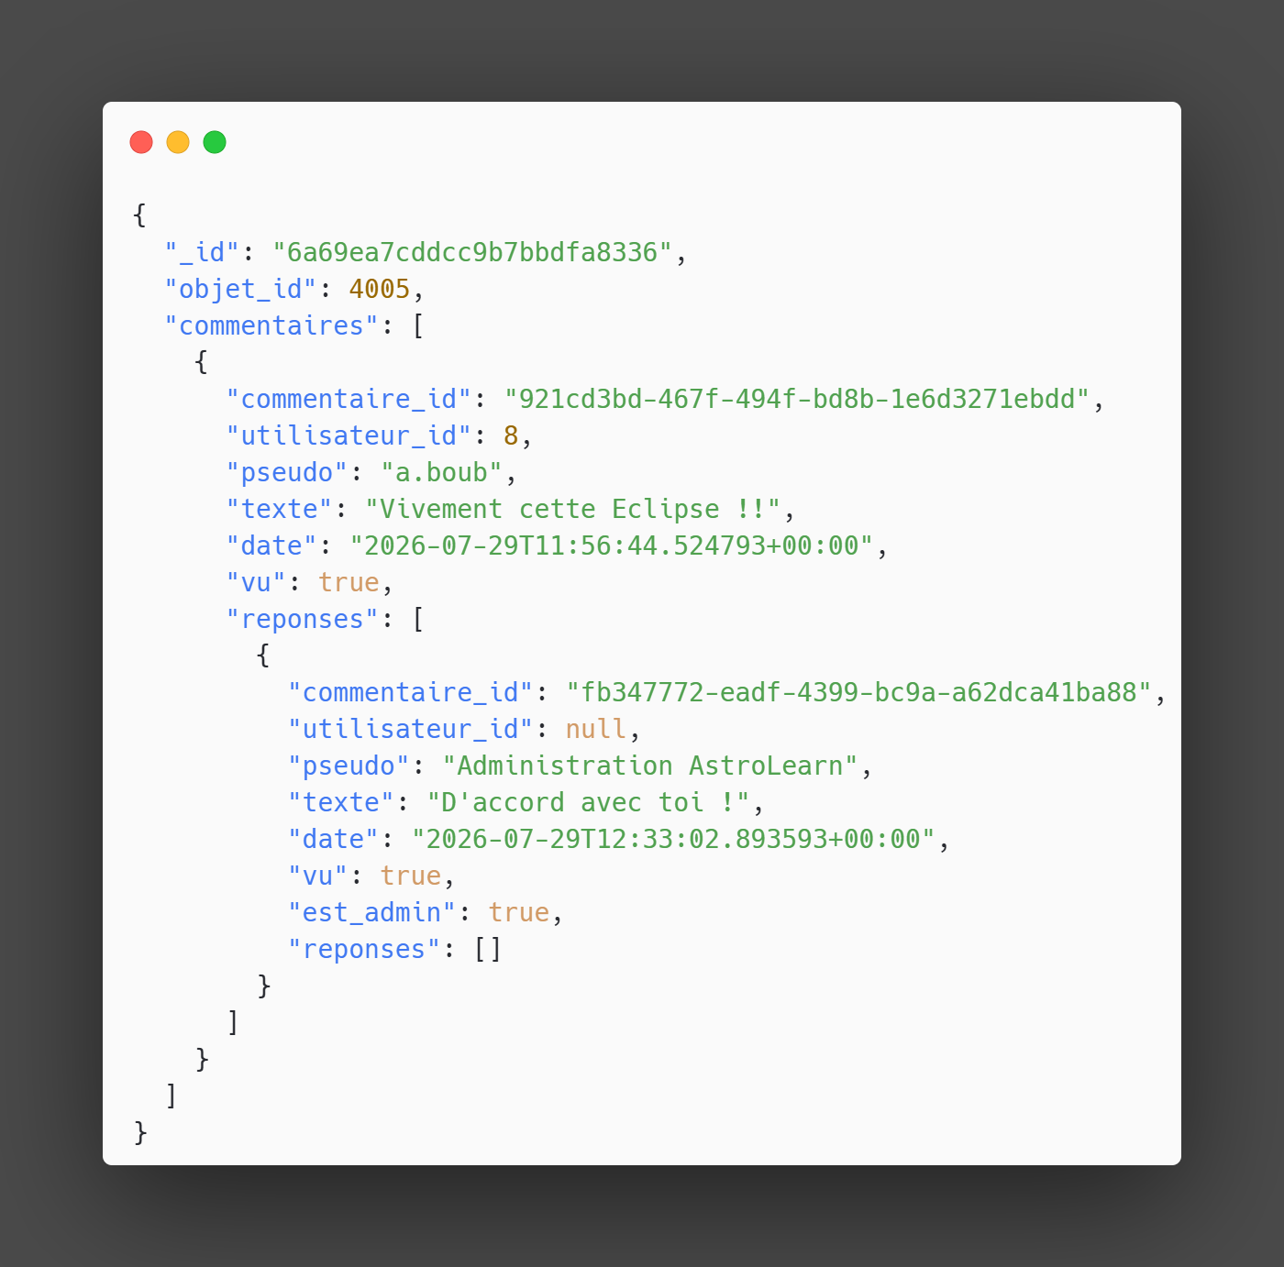
Ce système convient bien à une discussion avec des réponses imbriquées, qui peuvent aller plus ou moins profond. Avec une base relationnelle classique, il aurait fallu une table qui se référence elle-même et des requêtes bien plus compliquées à écrire. Ici, CommentaireService récupère le document, modifie l'arbre des commentaires directement en mémoire (pour ajouter une réponse ou supprimer un commentaire, peu importe à quel niveau il se trouve), puis réenregistre tout le document avec update_one(..., upsert=True). Comme les documents restent petits, cette solution reste simple et suffit largement pour ce projet.

7.4 Sécurité des accès aux données
- Requêtes paramétrées : toutes les requêtes SQL passent par des paramètres %s gérés par psycopg2 (jamais de texte SQL construit à la main avec des f-strings ou des additions de chaînes), ce qui empêche les injections SQL.

- Mots de passe hashés : les mots de passe sont hashés avec bcrypt (fonctions hash_password() / check_password()), aussi bien pour les comptes utilisateurs que pour les comptes admin. Le mot de passe en clair n'est jamais stocké ni écrit dans les logs.

- Séparation stricte des rôles : UTILISATEUR et ADMINISTRATEUR sont deux tables complètement séparées. Un compte admin ne peut pas avoir de favoris ni de propositions, aucune fonction ne relie ADMINISTRATEUR à FAVORI ou PROPOSITION. Cette séparation est donc directement dans la base, pas juste vérifiée dans le code.

- Gestion des erreurs : chaque fonction qui accède à la base est entourée d'un try/except. En cas d'erreur, elle l'enregistre côté serveur et renvoie une valeur neutre (liste vide, None, False) plutôt que de laisser une erreur SQL brute remonter jusqu'à la page.

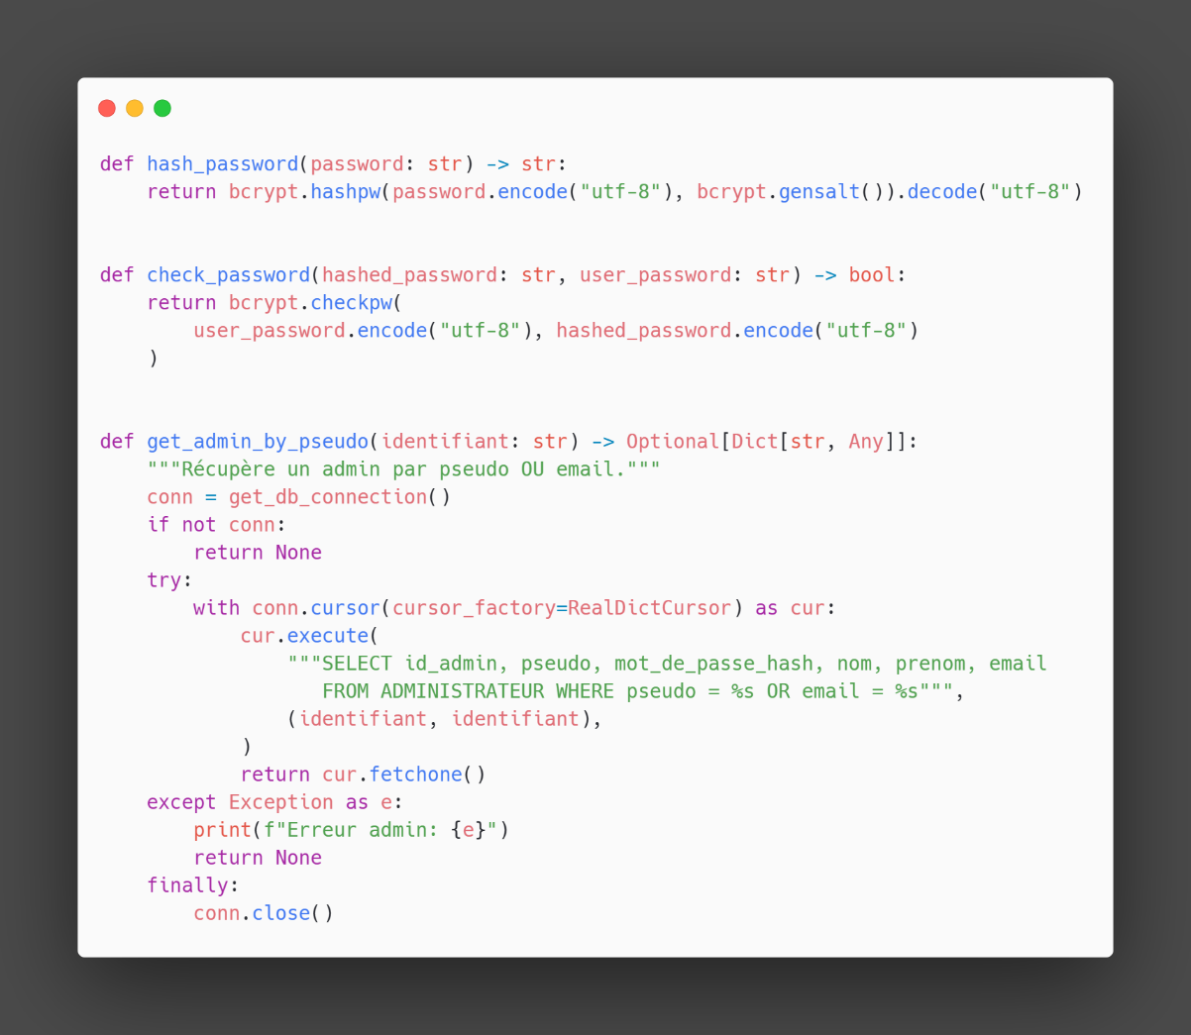

8. Interfaces et composants métier

8.1 Vue d'ensemble
Le Controller est organisé en sept blueprints Flask (main_routes, auth_bp, user_bp, admin_routes, chatbot_routes, comment_routes, skymap_routes). Chacun reçoit la requête HTTP, vérifie que l'utilisateur a le droit de faire l'action demandée, appelle le Model pour aller chercher ou modifier les données, puis choisit quelle page renvoyer. Les templates Jinja2, eux, ne font que de l'affichage : je n'y mets aucune logique, juste des conditions simples pour montrer ou cacher un élément (par exemple le bouton "Modifier", visible seulement si l'utilisateur est propriétaire de la ressource). Un exemple simple qui résume ce fonctionnement (toggle_favori_route, dans controller/user_bp.py) :
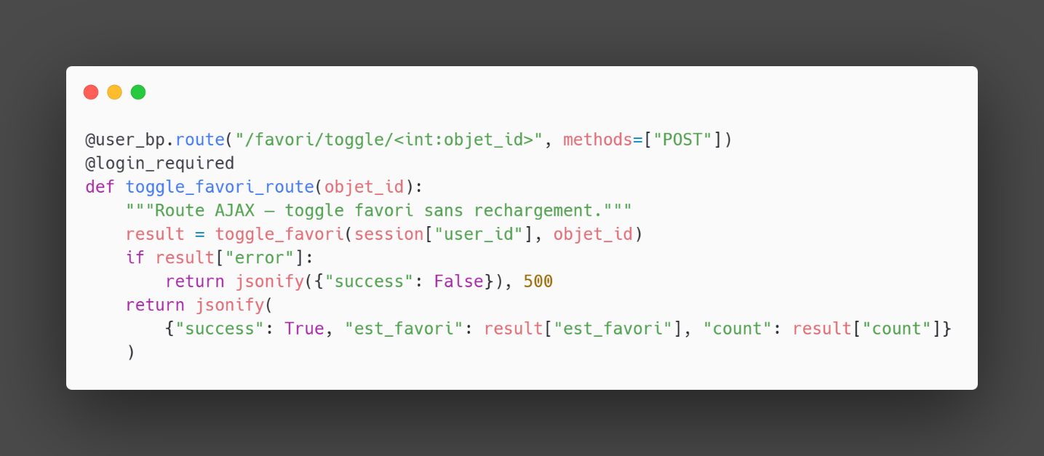

8.2 Développement front-end (CP2)
Pour l'affichage, j'utilise des templates Jinja2 (le rendu se fait côté serveur), Tailwind CSS (des classes toutes prêtes, je n'écris presque pas de CSS moi-même), un peu de JavaScript pur pour les quelques interactions qui n'ont pas besoin de recharger la page (ajouter ou retirer un favori en AJAX, par exemple), et Three.js pour le rendu 3D du système solaire.
Les couleurs et la police sont les mêmes partout grâce aux couleurs Tailwind personnalisées : fond bleu nuit très sombre (#000525), orange en couleur d'accent (#ff8811), texte en lavande pâle (#e0e6f7), et la police Inter sur tout le site.
Pour que ça s'adapte bien à tous les écrans, j'ai d'abord pensé l'affichage pour mobile, puis j'ai ajouté des règles pour les écrans plus larges avec les préfixes Tailwind (md:, lg:, xl:) sur les pages les plus importantes. La grille du catalogue, par exemple, passe d'une colonne sur mobile à quatre colonnes sur grand écran :
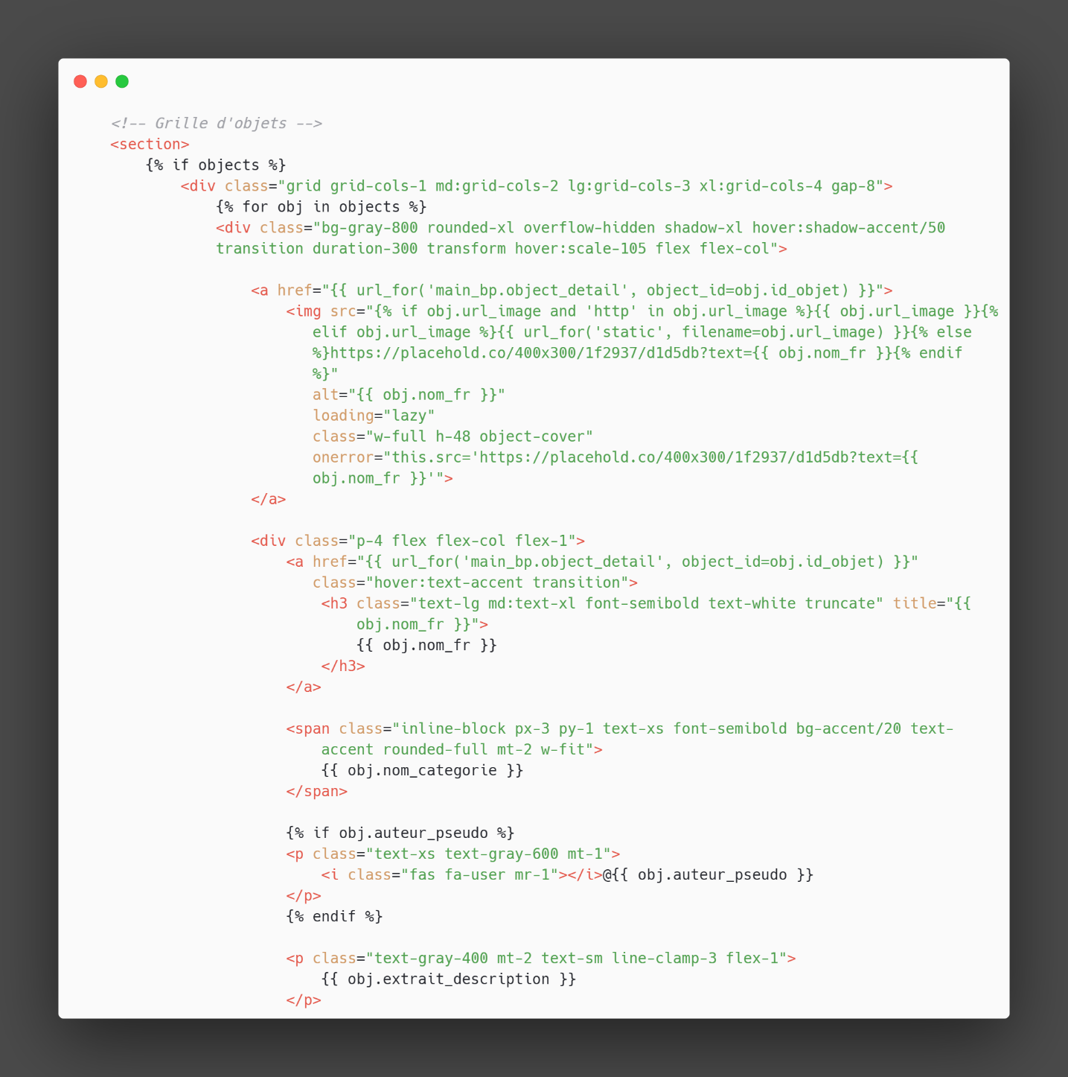
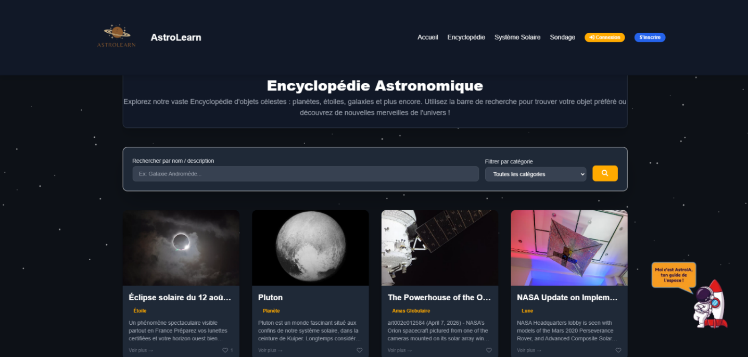
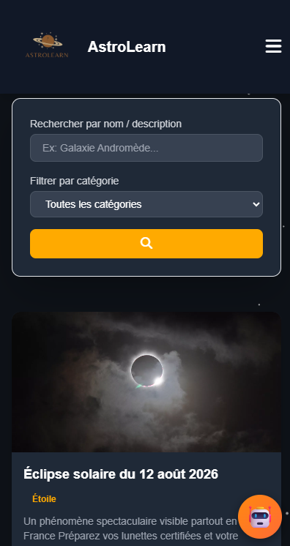
Accessibilité (RGAA) : J'ai fait passer un audit Lighthouse sur une fiche d'objet céleste : score de 91/100, 18 vérifications automatiques passées. Il reste deux points à améliorer, que j'ai repérés mais pas encore corrigés : le contraste de certains éléments secondaires, et des liens qui se distinguent du texte autour uniquement par leur couleur, sans soulignement ni autre signe visuel.
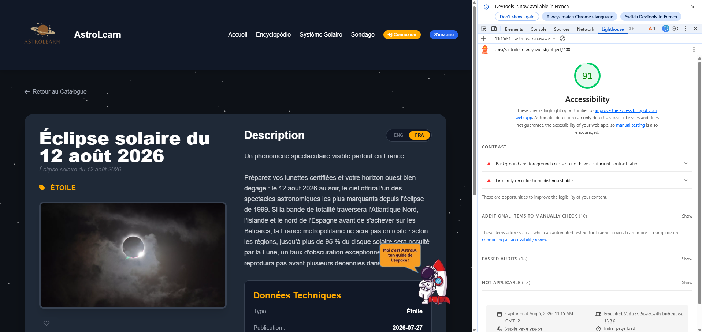

8.3 Développement back-end / composants métier
Plutôt que d'écrire toute la logique métier directement dans les routes du Controller, je l'ai mise dans des classes à part, chacune dédiée à une tâche précise : CommentaireService (qui lit et modifie l'arbre de commentaires MongoDB) et AstroIAChatbot (qui valide les messages envoyés au chatbot, prépare le contexte envoyé à l'API Gemini, et nettoie la réponse reçue). Cette deuxième classe vient d'ailleurs d'un refactor : au départ cette logique était directement dans la route, et je l'ai sortie à part pour séparer ce qui concerne le métier de ce qui concerne le HTTP.
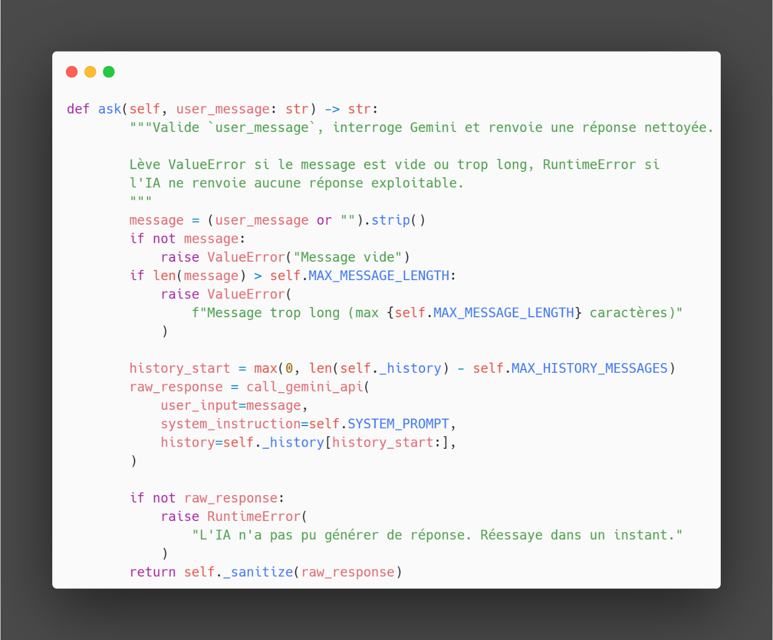
Chaque classe vérifie elle-même ce qu'elle reçoit et renvoie une erreur précise si besoin (ValueError si le message est vide ou trop long, RuntimeError si l'IA ne renvoie rien d'utilisable). Le Controller n'a plus qu'à transformer ça en réponse HTTP : la classe métier, elle, ne connaît ni Flask ni le HTTP.
Le parcours de proposition d'objet illustre bien l'articulation Controller/Model : un utilisateur propose un objet (user_bp.proposer_objet), qui reste en attente jusqu'à ce qu'un administrateur le traite (admin_bp.traiter_proposition_route) :
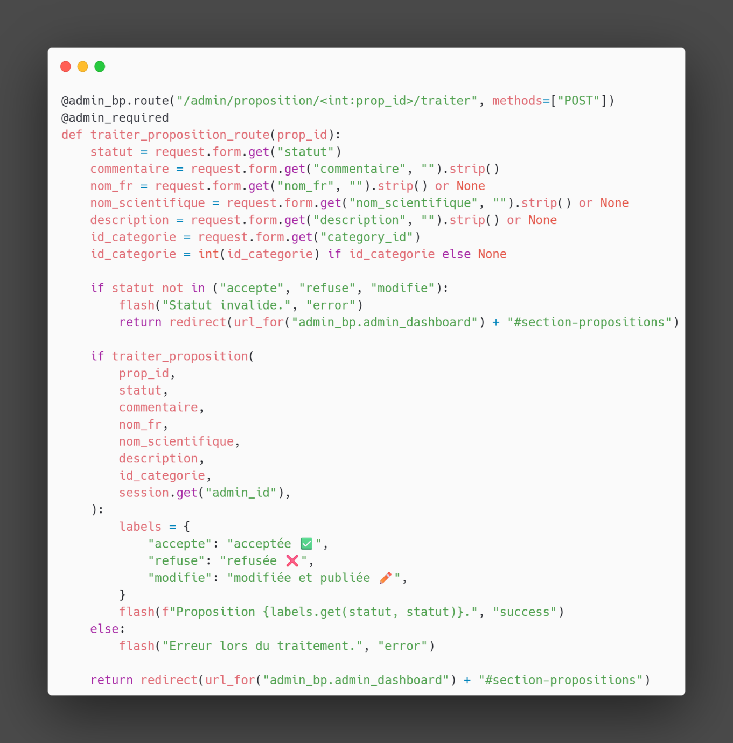
Le Controller se contente de lire le formulaire et de tout déléguer au Model, via la fonction traiter_proposition() : mise à jour du statut de la proposition, création de l'objet céleste si elle est acceptée, et enregistrement de l'administrateur qui a traité la demande. Le droit de traiter une proposition, lui, est vérifié par le décorateur @admin_required.
J'ai documenté chaque classe de service avec des docstrings qui expliquent ce qu'elle fait et les exceptions qu'elle peut renvoyer. Je les ai aussi couvertes chacune par leur propre suite de tests, sans dépendre de rien d'extérieur grâce à des mocks : 15 tests pour CommentaireService, 6 pour AstroIAChatbot, tous passants.
Pour les règles de nommage, j'ai essayé de rester cohérent sur tout le projet : tables et colonnes PostgreSQL en français, en MAJUSCULES pour les noms de table (UTILISATEUR, OBJET_CELESTE) et en snake_case pour les colonnes, avec un préfixe fk_ systématique pour toute clé étrangère. Côté Python, snake_case pour les fonctions et variables, PascalCase pour les classes (CommentaireService, AstroIAChatbot). Ces conventions sont vérifiées automatiquement à chaque push par flake8 (conformité PEP8), plutôt que de compter juste sur moi pour les respecter.

8.4 Commentaires : un point d'entrée pour deux types de comptes
Les commentaires sont ouverts aux utilisateurs comme aux administrateurs, alors que ce sont deux systèmes de connexion différents : un compte utilisateur identifié par user_id, un compte administrateur identifié par admin_id, stockés dans deux tables séparées de la base PostgreSQL. Plutôt que de dupliquer les routes, comment_routes.py identifie l'auteur une seule fois, au même endroit :
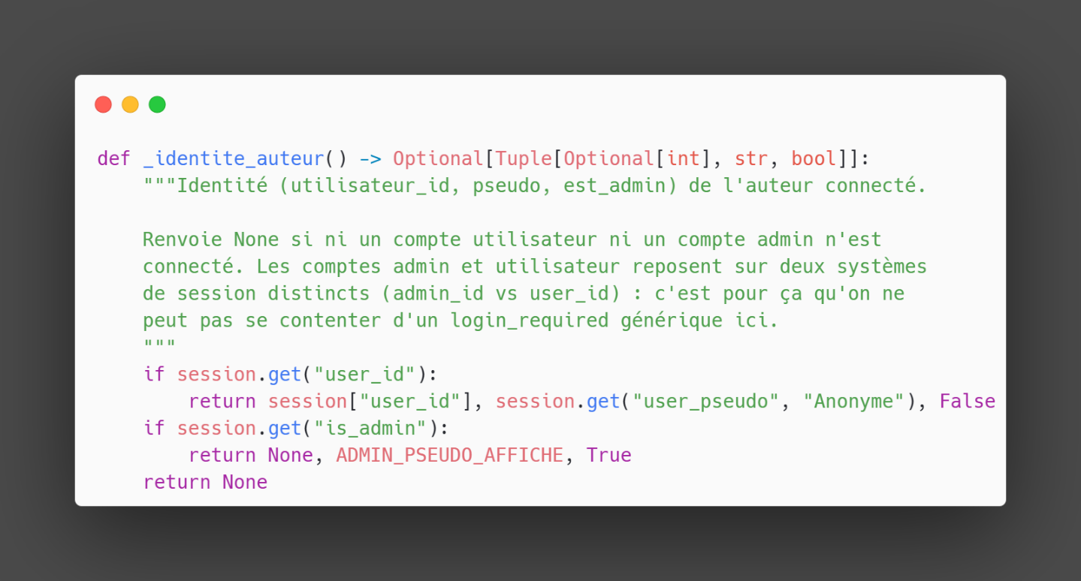
Le reste de la route (_ajouter) n'a pas besoin de savoir qui écrit le commentaire : il transmet simplement les informations récupérées (identifiant, pseudo, rôle) à CommentaireService.ajouter_commentaire().

8.5 Sécurité des interfaces
Deux exemples de décorateurs d'accès, utilisés sur toutes les routes qui en ont besoin (controller/user_bp.py et controller/admin_routes.py) :
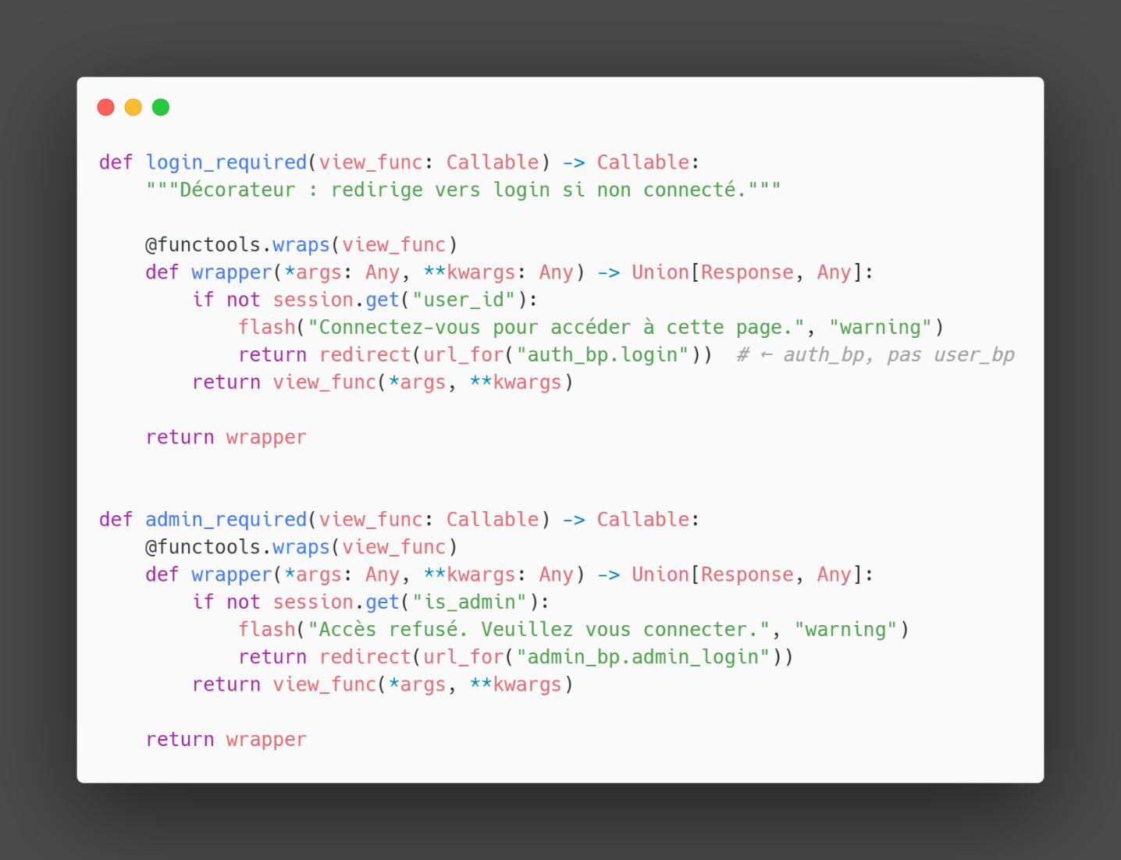
- Décorateurs d'accès : login_required (espace utilisateur) et admin_required (espace admin) vérifient si la session existe et redirigent vers la bonne page de connexion si ce n'est pas le cas, pour éviter de répéter ce contrôle dans chaque route.
- Upload de fichiers encadré : l'extension est vérifiée avec une liste d'extensions autorisées (ALLOWED_EXTENSIONS), et le nom du fichier est nettoyé par secure_filename() (Werkzeug) avant d'être écrit sur le serveur, aussi bien pour les photos de profil que pour les images de proposition.
- Validation côté serveur : chaque formulaire est revalidé côté Controller (champs obligatoires, longueur du mot de passe, correspondance de confirmation). La validation HTML côté client rend juste les choses plus agréables à utiliser, elle ne garantit rien en soi.

9. Sécurité
La sécurité n'est pas traitée dans un module à part chez AstroLearn, elle est présente au fil des sections précédentes. Cette partie sert surtout de synthèse et couvre les points qui n'ont pas encore été détaillés.

9.1 Récapitulatif des mesures déjà présentées
Risque | Mesure
Injection SQL | Requêtes paramétrées (%s via psycopg2), jamais de concaténation de chaînes dans une requête
Mots de passe en clair | Hachage bcrypt (avec sel intégré) sur les deux tables de comptes, utilisateurs et administrateurs
Élévation de privilège | Tables UTILISATEUR et ADMINISTRATEUR séparées en base, sans passerelle au niveau du schéma
Upload malveillant | Extension de fichier vérifiée par liste blanche, nom de fichier nettoyé par `secure_filename()` (Werkzeug)
Accès non autorisé à une route | Décorateurs login_required (espace utilisateur) et admin_required (espace admin), qui vérifient la session avant d'exécuter la route

9.2 Protection CSRF
Toutes les requêtes qui modifient une donnée (formulaires HTML et appels JSON en AJAX, comme l'ajout ou le retrait d'un favori) sont protégées par Flask-WTF :
csrf = CSRFProtect(app)
Cette protection est activée pour toute l'application dans app.py, et demande un jeton valide sur chaque requête POST. Ce jeton est ajouté automatiquement dans les formulaires Jinja2, et envoyé à la main dans l'en-tête X-CSRFToken pour les appels AJAX.

9.3 Cookies de session
Les cookies de session Flask sont configurés avec trois attributs de sécurité :
SESSION_COOKIE_SAMESITE='Lax',
SESSION_COOKIE_SECURE=True,
SESSION_COOKIE_HTTPONLY=True
HTTPONLY empêche le cookie d'être lu par du JavaScript, ce qui protège contre le vol de session si le site a une faille XSS. SECURE oblige à ce qu'il ne soit envoyé qu'en HTTPS. Et SAMESITE=Lax limite son envoi quand la requête vient d'un autre site.

9.4 Gestion des secrets
Aucun secret, que ce soit un mot de passe base de données, une clé Flask ou une clé d'API, n'est écrit en dur dans le code source. Tout est chargé depuis un fichier .env (non versionné, listé dans .gitignore) via python-dotenv. La configuration refuse même de démarrer sans SECRET_KEY définie, plutôt que d'utiliser une valeur par défaut connue :
SECRET_KEY = os.environ.get('SECRET_KEY')
if not SECRET_KEY:
raise RuntimeError("SECRET_KEY manquante : définis-la dans le fichier .env. ...")
Même logique pour le compte administrateur initial : il n'est créé que si ADMIN_PSEUDO et ADMIN_PASSWORD sont explicitement définis dans le .env. Sans ça, aucun admin n'est créé automatiquement, pour éviter un couple identifiant/mot de passe par défaut connu de tous.

9.5 HTTPS
Le trafic en production est chiffré de bout en bout : certificat TLS Let's Encrypt, obtenu et renouvelé automatiquement par Certbot (timer systemd dédié), configuré sur le reverse proxy nginx qui termine le HTTPS avant de transmettre la requête à l'application.

9.6 Référentiels suivis et RGPD
Je m'appuie sur des référentiels reconnus plutôt que d'improviser mes choix de sécurité. Le Top 10 OWASP guide plusieurs décisions déjà présentées dans ce dossier : requêtes paramétrées contre les injections SQL, hachage bcrypt contre les mots de passe faibles ou mal protégés, et validation systématique des données côté serveur. Je suis aussi les recommandations de l'ANSSI sur la robustesse des mots de passe et le chiffrement des échanges en HTTPS.
Côté RGPD, je limite la collecte aux données nécessaires au fonctionnement du site : pseudo, nom, prénom, email et mot de passe à l'inscription, une photo de profil optionnelle. Un utilisateur peut modifier son profil ou demander la suppression de son compte, et aucune donnée n'est revendue à des tiers. Une page de mentions légales (/legal) est accessible depuis le pied de page du site.

10. Gestion de projet

10.1 Méthodologie
Comme AstroLearn est un projet individuel, une organisation Scrum complète (sprints fixes, cérémonies, équipe) n'aurait pas eu beaucoup de sens. J'ai plutôt repris les principes qui restent utiles à un seul développeur : une liste de fonctionnalités priorisées, une livraison itérative par lot fonctionnel plutôt qu'un développement monolithique, et un retour régulier au cahier des charges, qui a d'ailleurs évolué en cours de route à mesure que le projet s’enrichissait.

10.2 Outillage de suivi
• Dépôt Git hébergé sur GitHub, historique complet et public, avec un .gitignore excluant l'environnement virtuel, les uploads utilisateurs et les fichiers sensibles.
• Tableau Kanban (GitHub Projects) pour suivre l'avancement des fonctionnalités (à faire / en cours / terminé) :
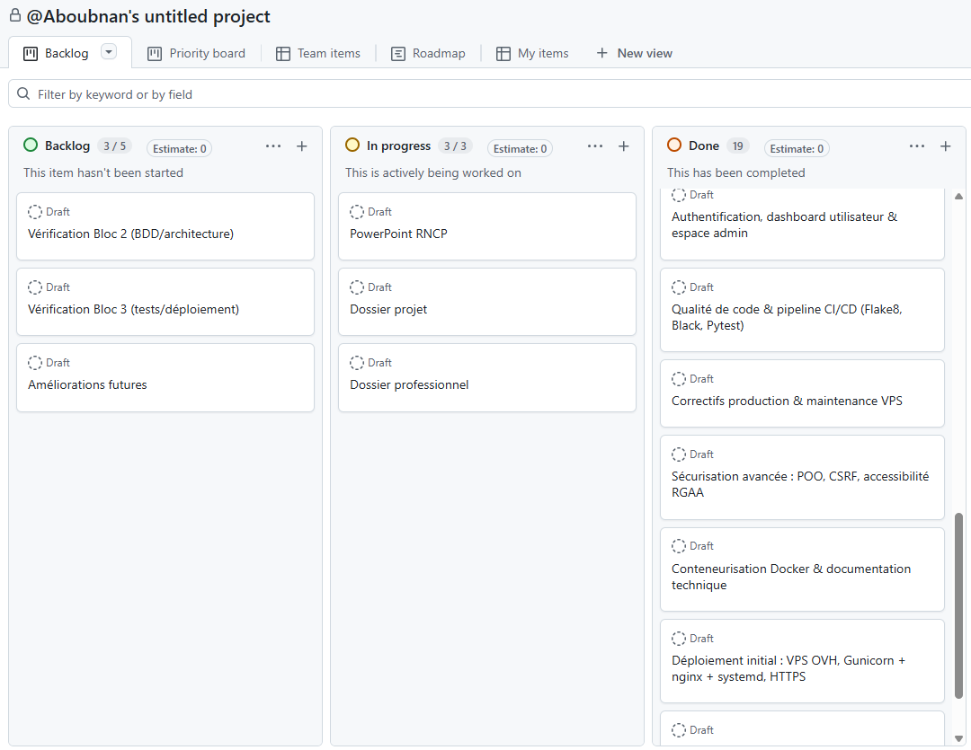
• Intégration continue (GitHub Actions) : à chaque push, un job automatique vérifie la qualité du code (flake8, black) et exécute la suite de tests (pytest) avant qu'un changement soit considéré comme validé.

10.3 Convention de commits et de branches
Mes commits suivent une convention proche de Conventional Commits (feat:, fix:, refactor:, chore:, docs:), pour garder un historique lisible et pouvoir repérer rapidement la nature d'un changement. La branche main reçoit aussi des pull requests automatiques de Dependabot, qui signale et propose la mise à jour des dépendances présentant une faille de sécurité connue.
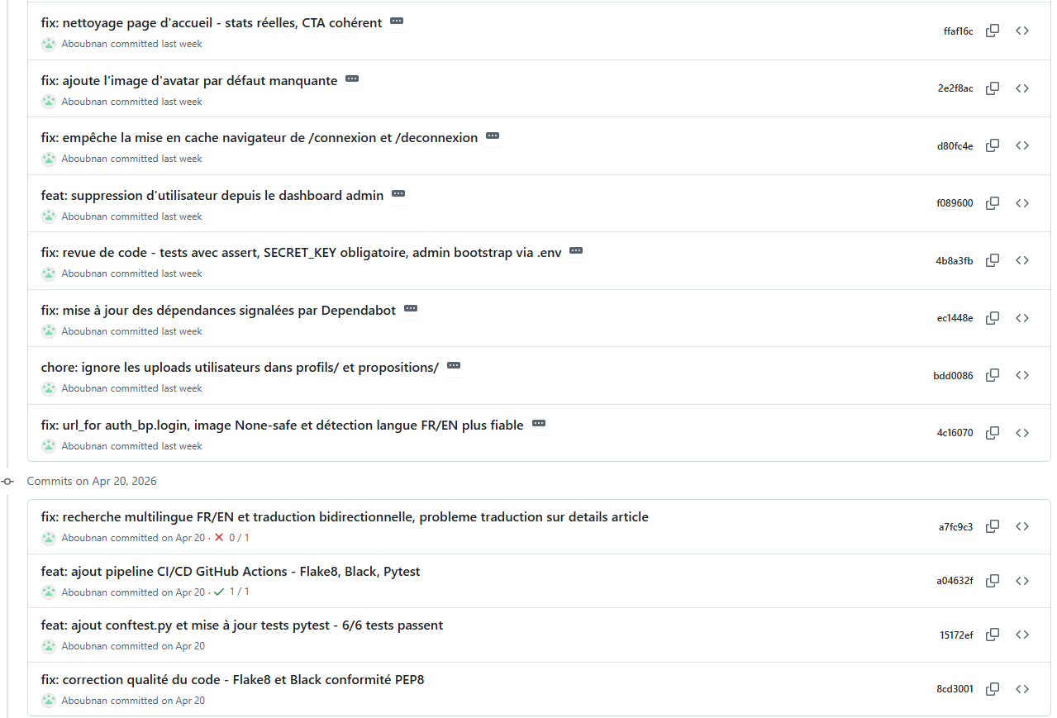

10.4 Journal de bord
Jalons principaux du projet :
Période | Étape
Déc. 2025 | Socle initial : maquette, chatbot connecté à l'API Gemini, carte 3D Three.js
Mars 2026 | Migration vers PostgreSQL, refonte en MVC typée, comptes utilisateurs, favoris, dashboard, espace admin
Avr. 2026 | Mise en conformité qualité (Flake8/Black), tests Pytest, mise en place de la CI/CD
Juil. 2026 | Revue de code, protection CSRF, accessibilité RGAA, conteneurisation Docker, commentaires imbriqués sur MongoDB
Fin juil. 2026 | Documentation (déploiement, veille, plan de tests) et mise en production sur le VPS

11. Plan de tests

11.1 Stratégie de test
J'ai combiné quatre niveaux de test : des tests unitaires (pytest, avec mocks) sur la logique métier, sans dépendre de rien d'extérieur, des tests d'intégration (app.test_client()) sur le comportement HTTP réel, des tests de sécurité ciblés (hachage bcrypt, rejet des requêtes sans jeton CSRF), et une campagne fonctionnelle manuelle sur les parcours qui n'ont pas encore de test automatisé dédié. Les tests automatisés tournent en intégration continue (GitHub Actions) à chaque push, dans le même job qui vérifie aussi la qualité et le formatage du code (`flake8`, `black`).
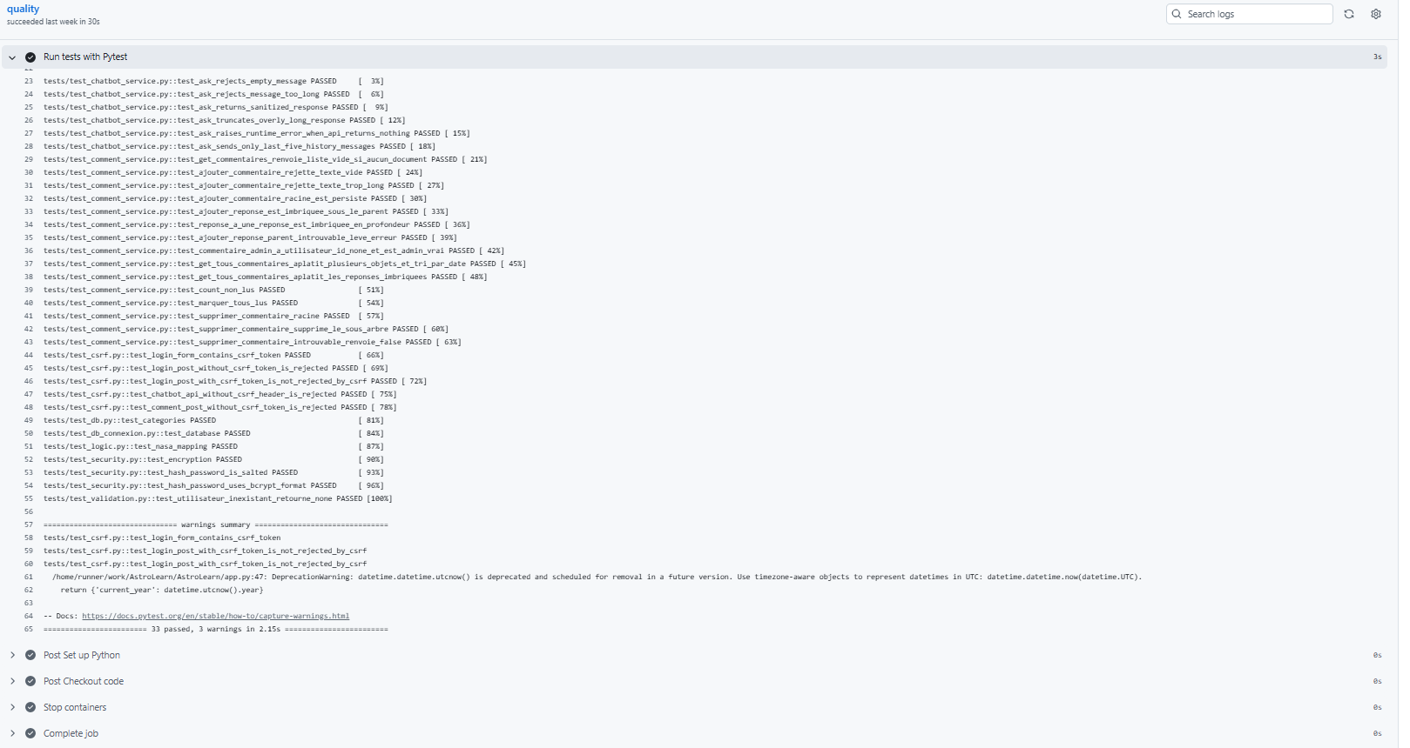

11.2 Couverture automatisée
Domaine | Type | Fichier(s) | Résultat
Hachage des mots de passe, CSRF | Unitaire + intégration | test_security.py, test_csrf.py | ✅ 8/8
Chatbot AstroIA | Unitaire (mocké) | test_chatbot_service.py | ✅ 6/6
Commentaires imbriqués (NoSQL) | Unitaire (mocké) | test_comment_service.py | ✅ 15/15
Connexion BDD / catégories | Intégration (PostgreSQL réel) | test_db.py, test_db_connexion.py | ✅
Mapping catégories NASA, validations | Unitaire | test_logic.py, test_validation.py | ✅
API Gemini réelle | Manuel, hors CI (quota payant) | test_astroia.py | ⚠️ manuel
Certaines routes admin à faible fréquence d'usage (modification/suppression d'un compte admin, traduction FR/EN, ingestion du catalogue NASA) n'ont pas encore de test dédié. C'est un point identifié et priorisé selon le risque, sachant que ces routes n'impactent pas les données d'un autre utilisateur qu'un administrateur.

11.3 Campagne fonctionnelle manuelle
Exécutée sur l'environnement Docker, base de données réinitialisée par seed_jeu_essai.py. Elle couvre les parcours de bout en bout : inscription, connexion (utilisateur et admin), favoris, proposition d'objet, traitement d'une proposition, ajout d'objet et suppression d'un compte utilisateur. 14/14 vérifications conformes.

11.4 Jeu d'essai détaillé (commentaires imbriqués)
J'ai choisi ce test comme le plus représentatif, parce qu'il combine PostgreSQL (identité utilisateur/admin), MongoDB (arbre de commentaires), la sécurité (CSRF, double système de session) et la couche de service `CommentaireService`, qui centralise toute la logique d'ajout, de réponse et de suppression dans l'arbre de commentaires, à n'importe quel niveau.
Scénario | Valeurs saisies | Résultat attendu
Commentaire racine par un utilisateur | Objet Mars (id 1), jeu_essai_user, « Superbe vue sur Mars... » | Nœud créé, est_admin: false, utilisateur_id renseigné
Réponse d'un administrateur (profondeur 1) | Réponse au commentaire ci-dessus | Nœud imbriqué dans reponses[], est_admin: true, utilisateur_id: null
Réponse de l'utilisateur à l'admin (profondeur 2) | « Avec plaisir, hâte d'en savoir plus... » | Arbre à 3 nœuds, imbrication à 2 niveaux
Consultation du dashboard admin (1ère puis 2e visite) | / | Badge non-lus : 3 puis 0
Suppression du commentaire racine par l'admin | / | Les 2 réponses disparaissent avec lui (cascade)
Résultat : 16/16 vérifications conformes (exécution du 30/07/2026).
J'ai rencontré deux écarts en écrivant les vérifications, mais aucun n'était un vrai bug de l'application. Le premier : l'apostrophe du texte de profondeur 2 apparaissait échappée (&#39;) dans le HTML. En fait c'est le comportement anti-XSS normal de Jinja2, donc j'ai simplement corrigé le test en conséquence. Le second : le badge non-lus partageait ses classes CSS avec le badge « propositions en attente », ce qui faisait remonter le mauvais badge lors de la vérification. Une vérification directe via count_non_lus() en base a confirmé que ce n'était pas un bug, juste un test mal ciblé. Je l'ai corrigé en ciblant précisément l'onglet Commentaires.

11.5 Sécurité des tests
• Aucun secret réel en CI : PostgreSQL et SECRET_KEY jetables, générés dans le workflow lui-même.
• Le test contre l'API Gemini réelle est exclu de la CI (clé et quota payant).
• Les identifiants admin utilisés pour la campagne manuelle sont des valeurs jetables, retirées du .env après la campagne.

12. Déploiement

12.1 Environnements
Environnement | Usage | Base de données
Local (dev) | Développement quotidien | PostgreSQL + MongoDB locaux, ou via docker compose
CI (GitHub Actions) | Vérification à chaque push (vérification du code + tests automatisés) | PostgreSQL temporaire, supprimé à la fin de chaque exécution
Production (VPS OVH) | https://astrolearn.nayaweb.fr | PostgreSQL et MongoDB installés sur le serveur, avec authentification
Docker n'est utilisé qu'en local et en CI, pas en production. Dans l'idéal, la meilleure pratique serait d'utiliser le même Docker partout, du développement jusqu'à la production, pour être sûr de tester la même chose que ce qui tourne en ligne. Je ne l'ai pas fait : la production est installée directement sur le VPS, sans Docker, parce que gérer un seul serveur à la main reste plus simple à mon échelle, un seul développeur et un seul serveur, plutôt que d'ajouter Docker en plus. C'est un choix que j'assume, pas un oubli : sur un projet plus gros, avec plusieurs serveurs, je ferais autrement.

12.2 Environnement de travail
Outils de développement installés. Python 3.12 avec un environnement virtuel dédié (venv) pour isoler les dépendances du projet de celles du système, gérées via requirements.txt et installées par pip. Git pour le suivi de version en local.
Outils de gestion de version et de collaboration. Le dépôt est hébergé sur GitHub, avec un historique de commits public et un tableau Kanban (GitHub Projects) pour suivre l'avancement des fonctionnalités. Dependabot est activé pour signaler automatiquement les dépendances Python présentant une faille de sécurité connue.
Conteneurs implémentant les services requis. Un docker-compose.yml définit trois services pour reproduire l'environnement de production en local, sans rien installer sur la machine hôte :

Service | Image | Port hôte | Rôle
db | postgres:16 | 5433 | Base relationnelle (décalé de 5432 pour ne pas entrer en conflit avec un PostgreSQL local existant)
mongo | mongo:7 | 27018 | Base NoSQL des commentaires (décalé de 27017 pour la même raison)
web | Build local (Dockerfile) | 5000 | Application Flask/Gunicorn, dépend de db et mongo (via depends_on + healthcheck)
docker compose up --build construit et démarre les trois services. Le schéma PostgreSQL est créé automatiquement au premier démarrage de l'application.
Documentation technique comprise. Le README.md du dépôt documente, en français, les deux parcours d'installation (avec ou sans Docker), la liste des variables d'environnement requises (DB_PASSWORD, SECRET_KEY, GEMINI_API_KEY) et la stack technique complète. L'idée, c'est qu'un environnement de travail identique puisse être reconstitué par n'importe qui à partir du dépôt seul.

12.3 Préparation du serveur et nom de domaine
Avant de pouvoir déployer quoi que ce soit, j'ai dû préparer le serveur et le nom de domaine.
Le VPS tourne sous Ubuntu 22.04 LTS, avec Python 3.12 et un environnement virtuel dédié, PostgreSQL et MongoDB installés directement dessus, nginx comme reverse proxy, et systemd pour gérer le service de l'application.
Pour le nom de domaine, astrolearn.nayaweb.fr est un sous-domaine de nayaweb.fr, mon domaine personnel. J'ai créé un enregistrement DNS de type A, avec pour nom astrolearn et pour valeur l'adresse IP publique du VPS OVH, pour que ce sous-domaine pointe directement vers le serveur.

12.4 Premier déploiement
Une fois le serveur prêt, l'installation initiale s'est faite en plusieurs étapes : récupération du code et des dépendances Python, création de la base PostgreSQL et de son utilisateur dédié, installation de MongoDB avec un utilisateur applicatif limité à la base astrolearn_nosql, remplissage du fichier .env de production, déclaration du service systemd qui lance l'application avec Gunicorn, puis configuration de nginx en reverse proxy avec le certificat HTTPS.
Preuve que la base PostgreSQL et son utilisateur dédié existent bien sur le serveur :
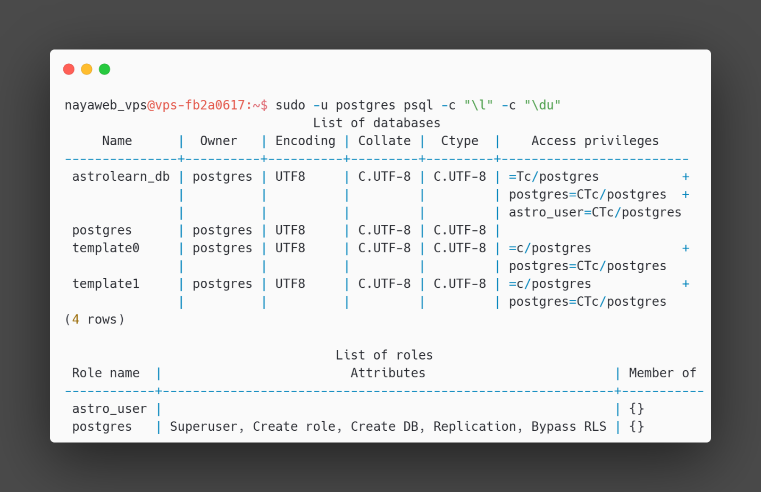
Côté MongoDB, l'authentification est active et l'utilisateur applicatif est limité à la base astrolearn_nosql :
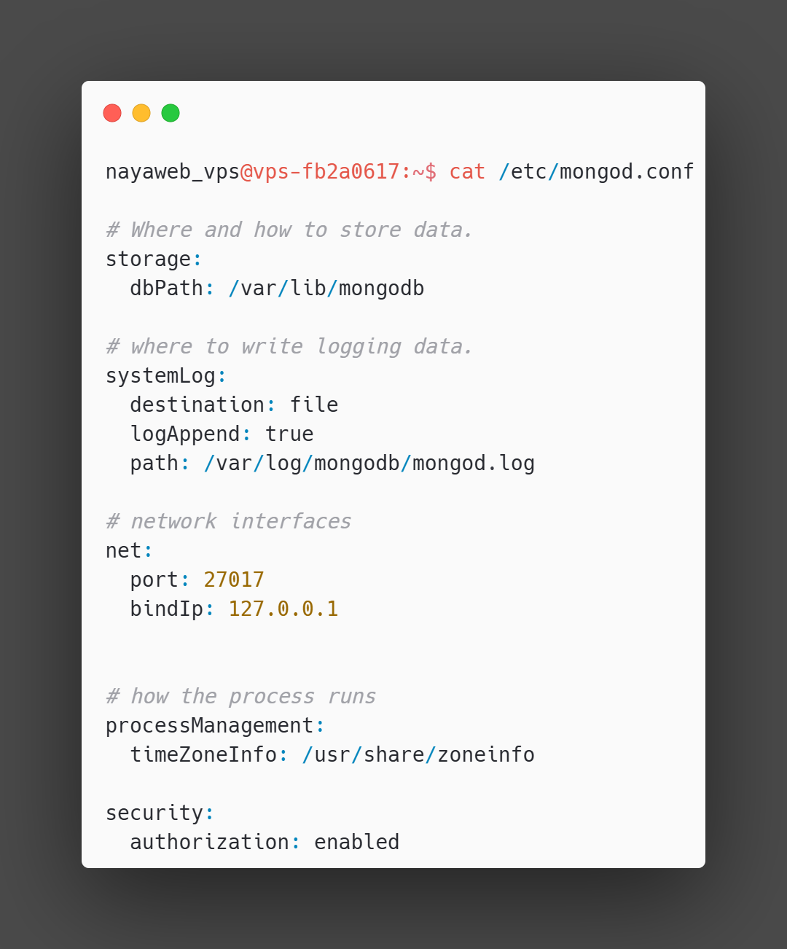
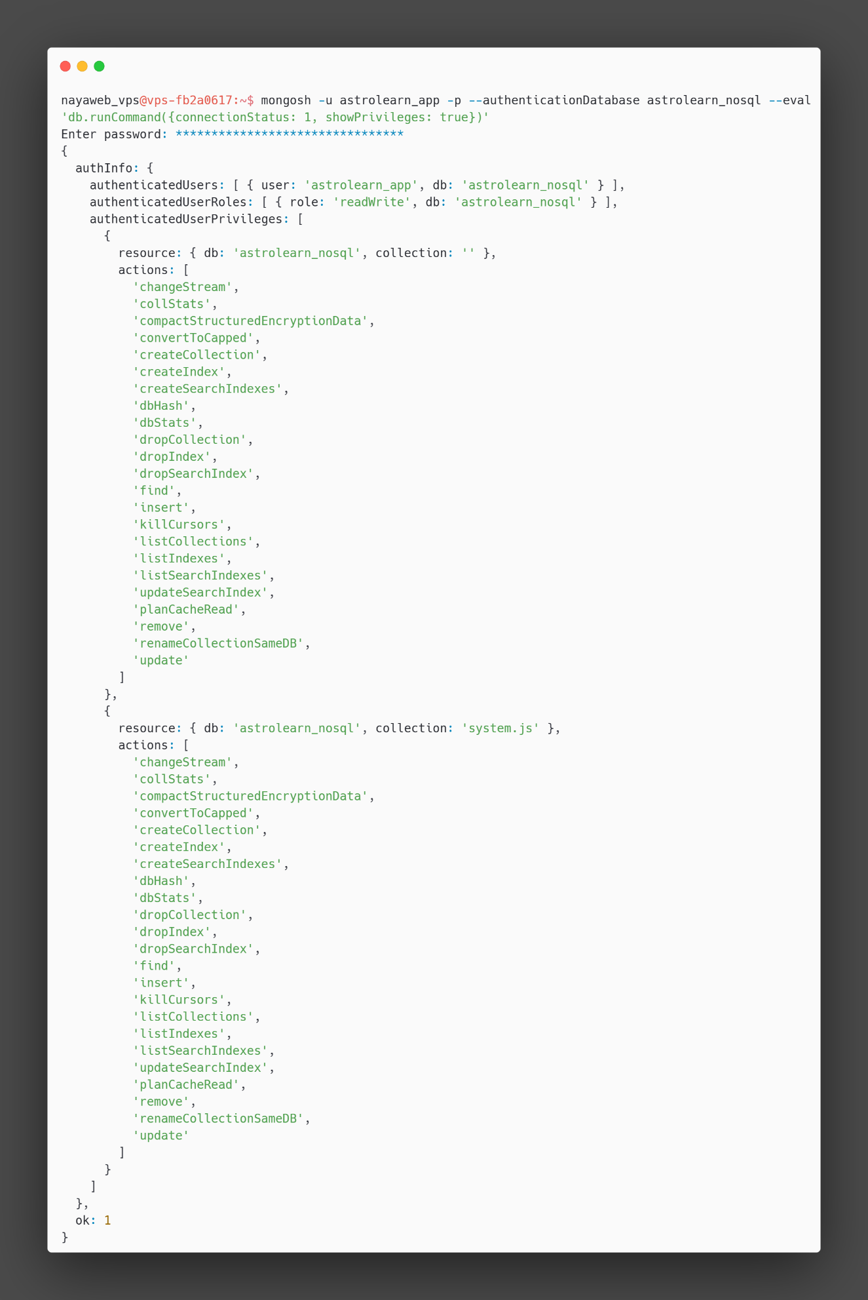
Le service systemd qui fait tourner l'application avec Gunicorn :
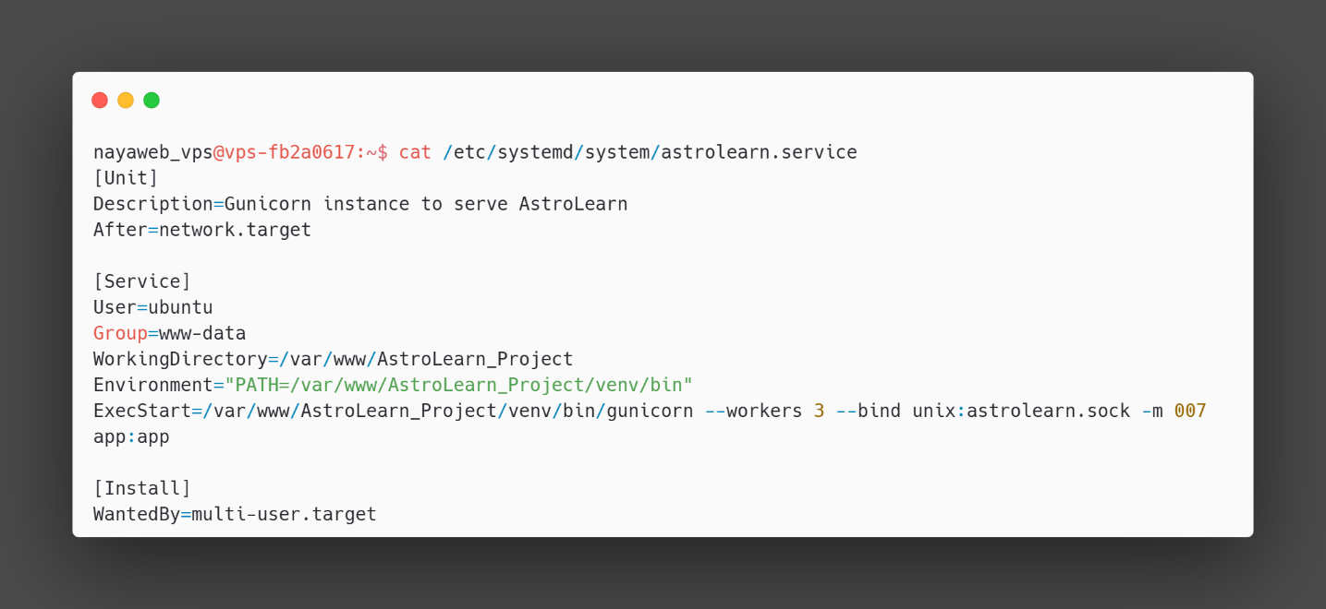
Et la configuration nginx qui expose l'application en HTTPS :
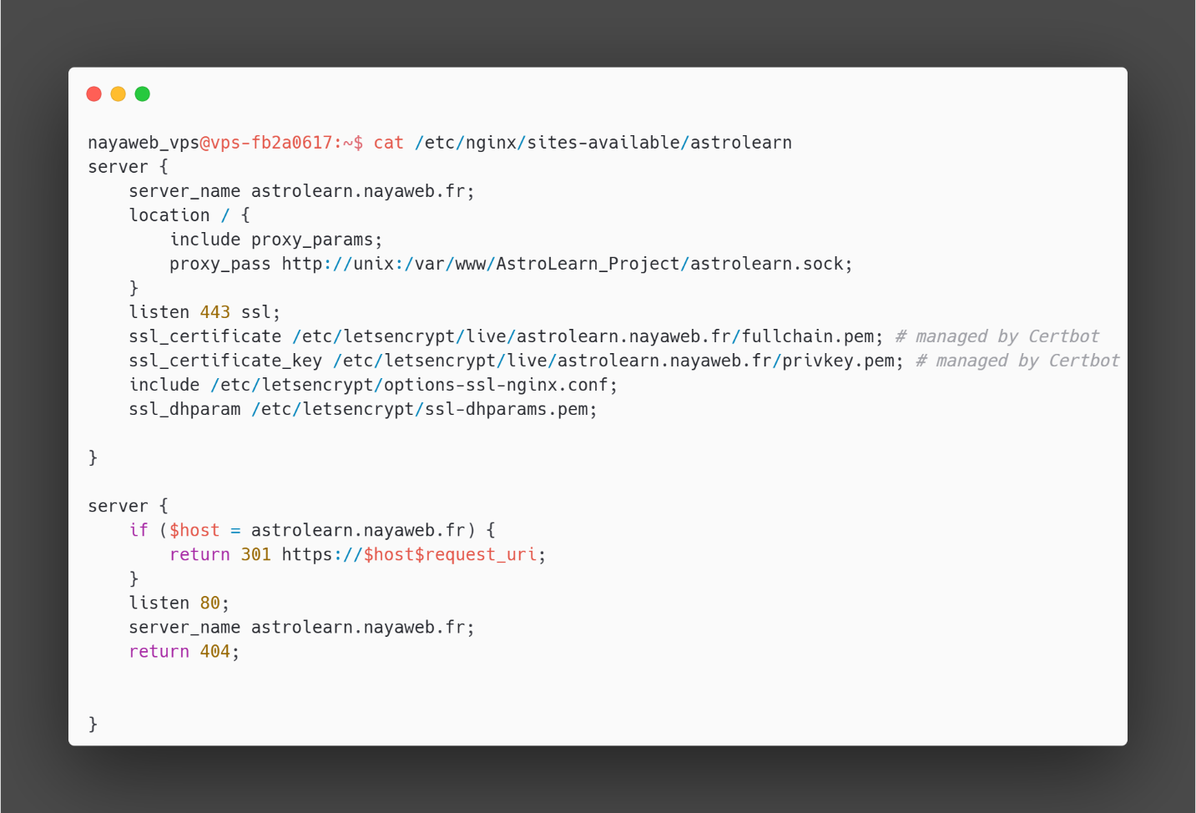
Une fois ces étapes faites, l'application est en ligne, et le schéma PostgreSQL se crée automatiquement au premier démarrage.

12.5 Architecture de production
L'application tourne derrière Gunicorn (3 workers), géré comme service systemd avec redémarrage automatique en cas de plantage, lui-même exposé via un reverse proxy nginx qui termine le HTTPS (certificat Let's Encrypt / Certbot, renouvelé automatiquement). Les bases PostgreSQL et MongoDB sont installées directement sur le serveur. MongoDB est en écoute uniquement locale, avec un utilisateur applicatif dédié restreint en lecture/écriture à la seule base astrolearn_nosql, distinct du compte administrateur du serveur MongoDB : c'est le principe du moindre privilège.

12.6 Mise à jour de l'application
Chaque mise à jour passe par deploy.sh, qui automatise git pull, l'installation des dépendances, le redémarrage du service et un test de santé HTTP (curl sur la page d'accueil). Le script s'arrête au premier échec (set -euo pipefail) pour ne jamais laisser la production dans un état intermédiaire silencieux.

12.7 Rollback
En cas de problème : retour à un commit stable (git checkout <hash>), réinstallation des dépendances et redémarrage du service. Si une migration PostgreSQL est en cause, restauration de la dernière sauvegarde (pg_restore).

12.8 Vérifications post-déploiement
sudo systemctl status astrolearn.service --no-pager
sudo journalctl -u astrolearn.service -n 50 --no-pager
curl -I https://astrolearn.nayaweb.fr/
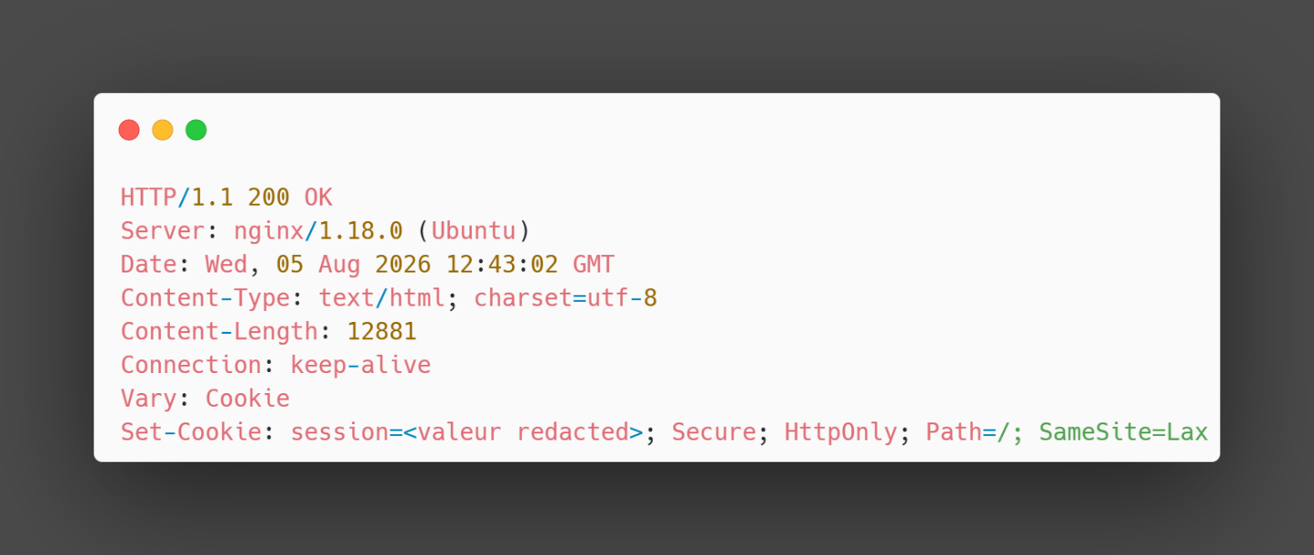

13. Démarche DevOps

13.1 Pipeline d'intégration continue
Un unique job GitHub Actions (.github/workflows/ci.yml) se déclenche à chaque push, sur toutes les branches, pas seulement main, pour détecter un problème avant qu'il n'atteigne la branche principale. Il enchaîne la vérification du code (flake8), du formatage (black --check), puis exécute la suite pytest (33 tests) contre un PostgreSQL temporaire lancé pour l'occasion, supprimé à la fin de chaque exécution.

13.2 Gestion des dépendances
Le dépôt a l'alerte de sécurité Dependabot activée : chaque dépendance présentant une faille connue génère une pull request automatique de mise à jour. Le correctif est ensuite appliqué directement par fusion de la PR, ou par mise à jour manuelle de requirements.txt suivie de la clôture de la PR devenue inutile. C'est d'ailleurs ce qui m'est arrivé en préparant cette section : plusieurs alertes étaient restées ouvertes alors que les versions corrigées étaient déjà en place sur main. Je les ai nettoyées via @dependabot rebase, qui ferme automatiquement la PR quand il constate que le correctif est déjà appliqué.
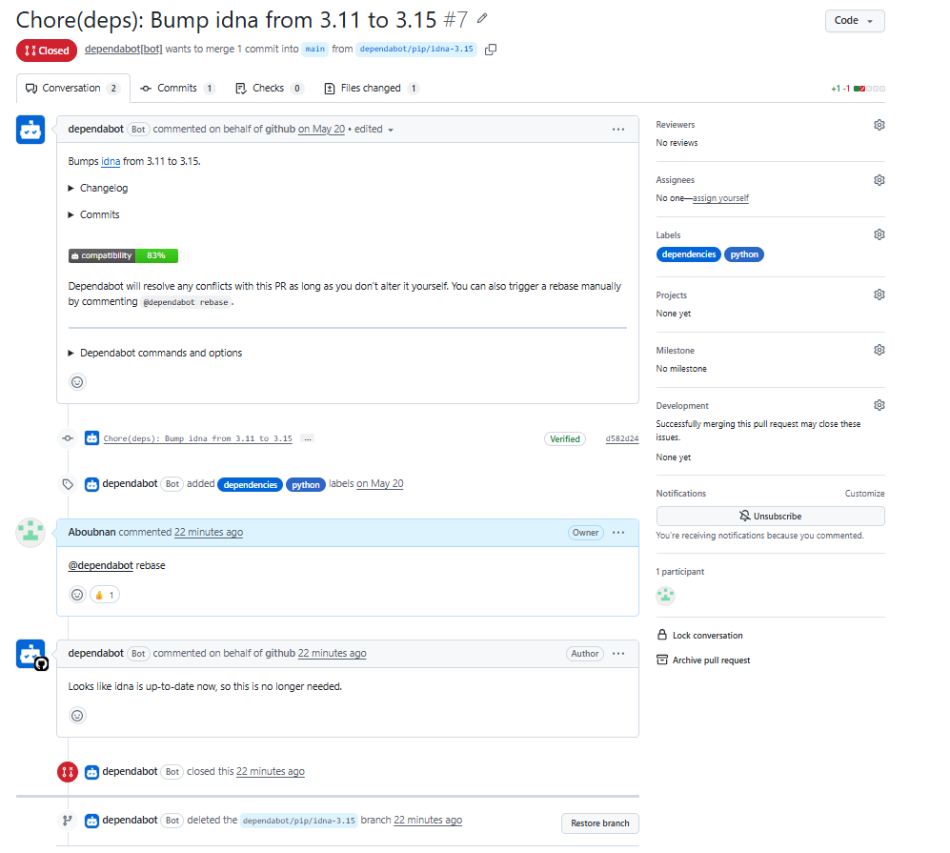

13.3 De l'intégration à la livraison
La CI est entièrement automatisée. Le déploiement, lui, reste déclenché manuellement via le script deploy.sh (qui automatise l'installation des dépendances, le redémarrage du service et un test de santé HTTP) plutôt que branché directement sur la CI. C'est un choix que j'assume pour un projet solo : je préfère éviter de donner à GitHub Actions un accès SSH permanent au serveur de production, et garder une validation humaine avant chaque mise en ligne, parce que je n'ai pas d'outils de supervision et de rollback assez solides pour faire de la livraison continue sans surveillance humaine.

14. Veille technologique et sécurité

14.1 Sources et méthode
Cette veille porte sur l'infrastructure et les dépendances, à ne pas confondre avec la veille applicative déjà présentée plus haut dans ce dossier. Je suis les alertes GitHub Dependabot, les notes de version des outils utilisés (PostgreSQL, MongoDB, nginx, Gunicorn, Certbot), les alertes de sécurité Ubuntu pour le système du VPS, et la documentation officielle de GitHub Actions. Une mise à jour n'est appliquée qu'après avoir vérifié qu'elle ne casse ni les tests automatisés ni la vérification du code. Les correctifs du système, eux, sont appliqués avec apt lors des moments de maintenance du VPS.

14.2 Mesures de sécurité issues de la veille
- Dépendances Python obsolètes ou vulnérables : détectées par les alertes Dependabot activées sur le dépôt, qui ouvrent une pull request automatique dès qu'une faille connue touche une dépendance ; le correctif n'est appliqué qu'après validation par la suite de tests et la vérification du code.
- Moindre privilège sur MongoDB : le compte que l'application utilise pour se connecter est limité au rôle readWrite sur la seule base astrolearn_nosql, différent du compte administrateur du serveur MongoDB, avec l'authentification SCRAM activée.
- Isolation des tests d'intégration : la suite de tests automatisés s'exécute contre un conteneur PostgreSQL temporaire, lancé uniquement pour l'exécution du job CI, jamais contre la base de production, pour ne pas exposer d'identifiants réels ni risquer d'altérer les données par accident.
- Renouvellement automatique du certificat HTTPS : le certificat TLS du domaine est géré par Certbot/Let's Encrypt, avec un renouvellement automatique programmé via un timer systemd dédié, pour ne pas dépendre d'un renouvellement manuel qui pourrait être oublié.
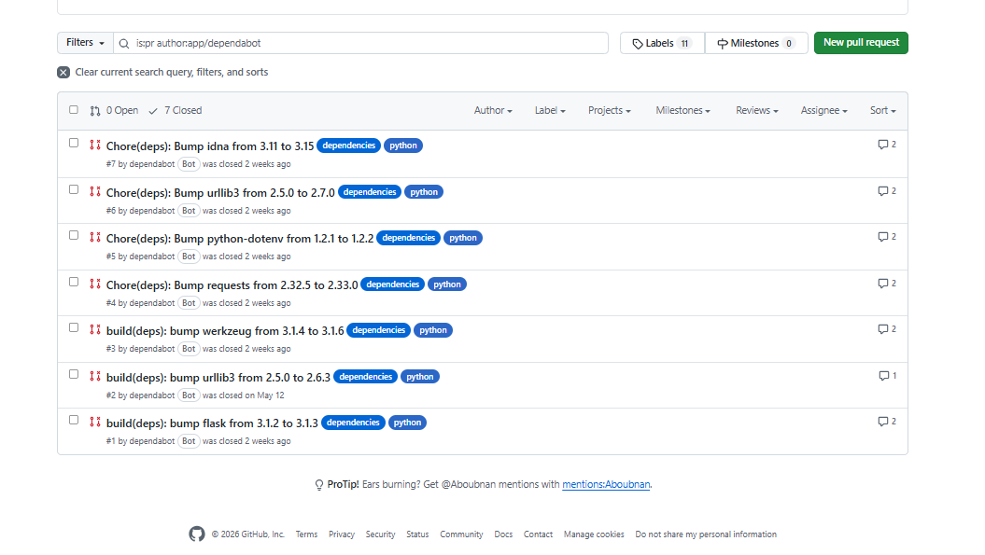

14.3 Scope de token GitHub Actions
En modifiant le pipeline CI, j'ai eu un push refusé par GitHub sur .github/workflows/ci.yml : le token que j'utilisais n'avait pas le scope workflow, obligatoire pour modifier des fichiers dans ce dossier. En cherchant dans la documentation GitHub, j'ai compris que c'était une restriction voulue : un token sans ce scope ne peut pas modifier le pipeline d'intégration continue, ce qui limite les dégâts si jamais un token fuite un jour. J'ai ajouté ce scope une fois que j'ai compris pourquoi il existait, plutôt que de chercher à le contourner.

14.4 Cookie Secure et client de test HTTP
En écrivant mes premiers tests d'intégration HTTP, j'ai rencontré une difficulté récurrente : le paramètre SESSION_COOKIE_SECURE=True, qui empêche les cookies de session Flask d'être envoyés en clair, fait que la bibliothèque requests ignore silencieusement le cookie de session reçu quand le test tourne en simple HTTP, sans certificat TLS. Son objet Session refuse tout simplement de garder un cookie marqué Secure sur une connexion non chiffrée. Résultat, mes tests échouaient sans message clair : redirection vers la page de connexion, comme si l'utilisateur n'avait jamais été authentifié. En cherchant dans la documentation de requests, j'ai compris que c'était un comportement normal de la bibliothèque, pas un défaut de mon application. La solution que j'ai retenue : récupérer moi-même l'en-tête Set-Cookie de la réponse et le renvoyer tel quel dans l'en-tête Cookie des requêtes suivantes, sans passer par la gestion automatique des cookies du client de test.

15. Bilan

15.1 Bilan technique
Ce que j'ai livré va bien au-delà de ce que j'avais imaginé au départ. Du catalogue statique prévu au début, le projet est devenu une application complète : comptes utilisateurs réels, favoris, propositions modérées, commentaires imbriqués, espace d'administration et mise en production documentée. L'architecture MVC, les deux bases de données (SQL et NoSQL) et la CI ont bien tenu face à cette croissance, sans que j'aie eu besoin de tout reconstruire.

15.2 Limites et pistes d'amélioration
- Couverture de test incomplète sur certaines routes admin à faible fréquence d'usage (modification/suppression d'un compte admin, traduction, ingestion NASA). C'est un point identifié lors de la rédaction du plan de tests, que je n'ai pas encore traité.
- Déploiement manuel plutôt qu'automatisé : un choix que j'assume pour un projet solo, mais une vraie livraison continue demanderait des outils de supervision et de rollback plus solides que ce que j'ai actuellement.
- Suivi des dépendances relâché pendant plusieurs mois : en préparant ce dossier, j'ai découvert plusieurs alertes Dependabot qui traînaient depuis longtemps et que j'ai corrigées, alors que j'aurais dû m'en occuper au fur et à mesure. J'en retiens une leçon sur la discipline de maintenance, pas seulement sur le développement de fonctionnalités.
- Dette technique mineure identifiée mais non corrigée : usage de datetime.utcnow() (déprécié), que j'ai repéré via un warning affiché par Pytest lors de l'exécution en CI.

15.3 Bilan personnel
Ce projet individuel m'a fait passer par l'intégralité d'un cycle de développement, de l'analyse des besoins jusqu'à la mise en production. J'ai dû endosser tous les rôles (conception, développement, tests, sécurité, déploiement) qui, dans une équipe, sont habituellement répartis entre plusieurs personnes. Le développement s'est étalé sur plusieurs mois, avec des périodes d'interruption entre décembre 2025 et juillet 2026, ce qui m'a obligé à documenter mes choix au fur et à mesure plutôt que de compter sur ma mémoire à court terme. Cette habitude m'a d'ailleurs directement servi pour rédiger ce dossier.

16. Annexes

16.1 Liens
- Dépôt GitHub : github.com/Aboubnan/AstroLearn
- Pipeline CI : github.com/Aboubnan/AstroLearn/actions
- Application en production : https://astrolearn.nayaweb.fr

16.2 Glossaire
Terme | Définition
MVC | Patron d'architecture séparant les données (Model), la présentation (View) et la logique de contrôle (Controller)
Blueprint (Flask) | Sous-module Flask regroupant un ensemble de routes liées (ex. admin_bp, user_bp)
ORM | Bibliothèque faisant correspondre des objets à des lignes de base de données (non utilisé ici, requêtes SQL directes via psycopg2)
CSRF | Cross-Site Request Forgery, falsification de requête contrée par un jeton unique par session
Bcrypt | Algorithme de hachage de mot de passe avec sel intégré, résistant aux attaques par force brute
CI/CD | Intégration continue / livraison continue : automatisation des vérifications (et, idéalement, du déploiement) à chaque changement de code
Document (MongoDB) | Unité de stockage NoSQL, équivalent d'une ligne SQL mais de structure arborescente et flexible
MCD / MLD | Modèle Conceptuel / Logique de Données, étapes de la méthode Merise pour concevoir une base relationnelle
WSGI | Interface standard entre un serveur web et une application Python (utilisée par Gunicorn pour faire tourner Flask)
Gunicorn | Serveur d'application WSGI qui exécute le code Flask en production
Reverse proxy (nginx) | Serveur qui reçoit les requêtes HTTPS en premier et les redirige vers l'application, sans exposer directement Gunicorn sur internet
systemd | Système de gestion des services sous Linux, utilisé pour démarrer et redémarrer l'application automatiquement
RGAA | Référentiel Général d'Amélioration de l'Accessibilité, les règles françaises d'accessibilité numérique
VPS | Serveur privé virtuel loué chez un hébergeur (ici OVH), sur lequel l'application est déployée

16.3 Documentation technique complémentaire
Documents versionnés dans le dépôt, utilisés comme base de rédaction de ce dossier et disponibles pour un niveau de détail supplémentaire : README.md, DEPLOIEMENT.md, PLAN_DE_TESTS.md, VEILLE_DEPLOIEMENT.md.

